CbssPersonServiceV4: Technical Service Specifications

Historiek van de revisies
Versie | Datum | Beschrijving | Auteur(s)
2.0 | 17/01/2018 | Nieuwe versie voor “V4” van de dienst | KSZ
2.1 | 30/03/2018 | Aanpassing anomalieën | KSZ
2.2 | 03/04/2018 | Opmerkingen partners | KSZ
2.3 | 11/06/2018 | Toevoeging partner blok | KSZ
2.4 | 11/10/2018 | Bijwerken BeSt-identificatie in adres naar model FOD BOSA  Hernoem “countryCodeISO” naar “countryIsoCode” | KSZ
2.5 | 24/10/2018 | Toevoegen voorbeelden consultatie | KSZ
2.6 | 05/11/2018 | Toevoegen LocationDeclarationType | KSZ
2.7 | 23/01/2019 | Toevoegen voorbeelden creatie, bijwerking en vervanging | KSZ
2.8 | 22/02/2019 | Toevoegen documentatie “status” attribuut bij bijwerking | KSZ
2.9 | 09/05/2019 | Toevoegen ContactAddressDeclarationType | KSZ
2.10 | 18/06/2019 | Correctie tabel aanwezigheid velden in adres voor BeSt | KSZ
2.11 | 24/06/2019 | Aanpassing fonetische opzoeking met adresgegevens | KSZ
2.12 | 29/04/2020 | Kleine correcties | KSZ
2.13 | 13/08/2020 | Toevoegen cityRegionalCode aan locationType, toevoegen velden contactAddresDeclaration | KSZ
2.14 | 23/09/2020 | Toevoegen tips voor ontwikkelaars | KSZ
2.15 | 18/08/2021 | Kleine aanpassing tabel i.v.m. standaard ingangsdatums | KSZ
3.0 | 13/10/2021 | - Toevoegen documenten om de geldigheid van de aangifte gegevens door de klant te bewijzen (register, update voorleggingen)  - Toevoegen verificatieniveaus voor gegevens (antwoorden) | KSZ
3.1 | 23/02/2022 | Toevoegen voornaam 2 en 3 aan bewijsstuk | KSZ
3.2 | 01/04/2022 | Meerdere documenten aanpassen naar 1 evidence document | KSZ
3.3 | 11/04/2022 | Toevoegen berekening verificatieniveau | KSZ
3.4 | 11/05/2022 | Toevoeging uitleg update meerdere voorkomens  Verlengen evidence velden | KSZ
3.5 | 20/09/2022 | Verplaatsen berekening verificatieniveau naar “concepten” document | KSZ
3.6 | 05/10/2022 | Correctie van tabel in sectie 6.3.2  Verduidelijking van het registertype in het antwoord | KSZ
3.7 | 14/10/2022 | Toevoegen type document ‘TRAVEL_PASS’ voor evidence | KSZ
4.0 | 29/11/2022 | Best adres:  - verwijdering van de velden “streetRegionalCodeId” en “cityRegionalCodeId” voor adressen (residentieel en contact adressen).  - Toevoeging van het veld “addressRegionalCodeId” voor de aanvragen van de bewerkingen “register” en “update” | KSZ
4.1 | 17/05/2023 | Uitleg correctie versus update | KSZ
4.2 | 24/05/2023 | Toevoegen lege eerste voornaam | KSZ
4.3 | 26/06/2023 | Toevoegen ‘isFalsified’ voor bewijsstuk | KSZ

Aanverwante documenten
Document | Auteur(s)
- PID Register webservices: consultatie | KSZ
Documentatie beschikbaar op https://www.ksz-bcss.fgov.be  Rubriek: Diensten en support / Projectaanpak / Dienstgeoriënteerde architectuur | KSZ
- Algemene documentatie met betrekking tot de berichtdefinities van de KSZ  Berichtdefinities van de KSZ-diensten | KSZ
- Beschrijving van de dienstgeoriënteerde architectuur van de KSZ  Documentatie m.b.t. de dienstgeoriënteerde architectuur | KSZ
- Lijst van acties om toegang te krijgen tot het webserviceplatform van de KSZ en om de connectie te testen  Toegang tot de SOA-infrastructuur van de KSZ | KSZ
- Registries: concepten en regels | KSZ
- TSS Registries annex: return codes | KSZ
- PID betrouwbaarheidsniveau van gegevens | KSZ

Verdeling
Revisie | Bestemmeling(en) | Datum
1.0

Inhoudsopgave
1 Doel van het document 6
2 Afkortingen 6
3 Beperkingen 6
4 Overzicht van de dienst 7
4.1 Context 7
5 Opzoeking op INSZ 7
5.1 Algemeen verloop 7
5.2 Stappen van de verwerking bij de KSZ 8
5.3 Overzicht van de uitgewisselde gegevens 9
6 Fonetische opzoeking 10
6.1 Algemeen verloop 10
6.2 Stappen van de verwerking bij de KSZ 10
6.3 Handleiding bij de criteria 11
6.4 Overzicht van de uitgewisselde gegevens 13
6.5 Aantal resultaten 14
7 Creatie 14
7.1 Algemeen verloop 14
7.2 Stappen van de verwerking bij de KSZ 15
8 Bijwerking 17
8.1 Algemeen verloop 17
8.2 Stappen van de verwerking bij de KSZ 18
8.3 Correctie versus update 20
9 Voorstellen tot vervanging 22
9.1 Algemeen verloop 22
9.2 Stappen van de verwerking bij de KSZ 22
10 Protocol van de dienst 24
11 Beschrijving van de uitgewisselde berichten 25
11.1 Gemeenschappelijk gedeelte van de verschillende operaties 25
11.2 searchPersonBySsin 47
11.3 searchPersonPhonetically 49
11.4 registerPerson 52
11.5 updatePerson 54
11.6 replaceSsin 56
11.7 Fault 58
12 Status en return codes 58
13 Beschikbaarheid en performantie 58
13.1 Bij problemen 59
14 Best practises 59
14.1 Validatie t.o.v. WSDL 59
14.2 Datum formaat 59
15 Tips voor het ontwikkelen van een formulier voor creatie/bijwerking 59
15.1 Bijwerken van nationaliteit en burgerlijke staat 60
16 Voorbeeldberichten 62
16.1 searchPersonBySsin 62
16.2 searchPersonPhonetically 64
16.3 registerPerson 67
16.4 updatePerson 72
16.5 replaceSsin 78

Doel van het document
Dit document beschrijft de technische specificaties van de webservice CbssPersonServiceV4 van het SOA-platform van de KSZ.
Het beschrijft de context, de gebruiksvoorwaarden, de functionaliteiten en de acties (request en antwoord) van de dienst. Voor elk type bericht worden er voorbeelden gegeven. Achteraan is een lijst van mogelijke foutcodes toegevoegd.
Aan de hand van dit document zou de informaticadienst van de klant de KSZ-webservice correct moeten kunnen integreren en gebruiken.

Afkortingen
- CTMS : CodeTable Management System van de KSZ
- KSZ: Kruispuntbank van de Sociale Zekerheid
- INSZ: identificatienummer van de sociale zekerheid
- NR: Rijksregister

Beperkingen
In de contracten voor de register diensten zijn bepaalde elementen opgenomen die nog niet ondersteund worden. Het gaat over
- Landcodes in ISO-formaat: het element countryIsoCode is aanwezig in de consultatie antwoorden en in de creatie/bijwerking voorlegging, en dit voor zowel verblijfs als contactadres. Het wordt echter nog niet ondersteund.
- BeSt-identificatie
  - voor een adres: de velden regionCode, regionName en addressRegionalCode zijn aanwezig in de consultatie antwoorden en in de creatie/bijwerking voorlegging, en dit voor zowel verblijfs- als contactadres. Ze worden echter nog niet ondersteund.
  - Voor een locatie (geboorte, overlijden, burgerlijke staat) : het veld cityRegionalCode is aanwezig in de consultatie antwoorden en in de creatie/bijwerking voorlegging. Het wordt echter nog niet ondersteund.
- RAN-register: het register attribuut bij een persoon in het antwoord kan voorlopig nog niet de waarde “RAN” bevatten.

Overzicht van de dienst

Context
De dienst CbssPersonServiceV4 laat toe de wettelijke persoonsgegevens van een persoon op te halen uit de KSZ-register op basis van een INSZ of via een fonetische opzoeking. De dienst laat ook toe nieuwe dossiers aan te maken, persoonsgegevens te wijzigen, of vervangingsvoorstellen te doen.
De dienst CbssPersonServiceV4 heeft de volgende functionaliteiten (operaties):
- Opzoeken op INSZ (searchPersonBySsin)
- Fonetische opzoeking (searchPersonPhonetically)
- Bijwerking persoons gegevens in de KSZ-registers (update)
- Registratie van een nieuwe BIS persoon (registerPerson)
- Vervanging van een INSZ van een BIS persoon door een ander INSZ (replaceSsin)

Contextdiagram

KSZ
Partner
Partner
Partner
BIS
RAD
Cel identificatie KSZ
RAN

Opzoeking op INSZ

Algemeen verloop
Met de searchPersonBySsin operatie kunnen persoonsgegevens worden opgezocht in de KSZ-registers op basis van een (actief of vervangen) INSZ.

Sequentiediagram
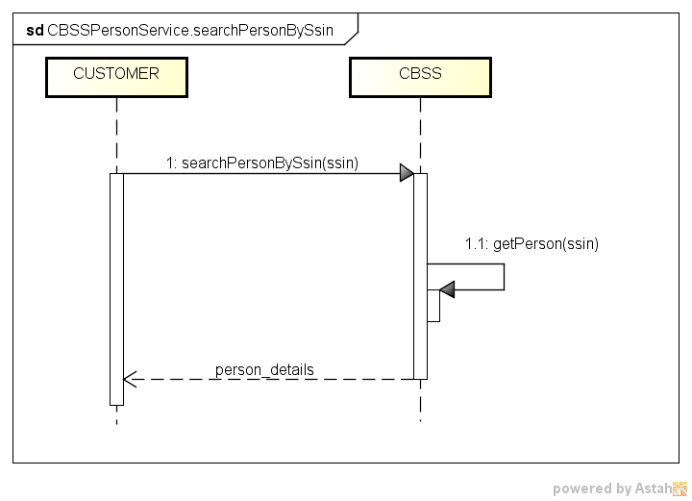

Stappen van de verwerking bij de KSZ
- Controle van de integriteit van de berichten (XSD-validatie)
- Veiligheidslogging
- Integratiecontrole
- Controle van het INSZ
- Filtering

Controle van de integriteit van de berichten
Het betreft een klassieke validatie van het XML-bericht ten opzichte van het schema. Het betreft dus een validatie van de vereisten inzake type gegevens en structuur ervan.

Veiligheidslogging
Om wettelijke redenen verricht de KSZ een logging van de inkomende en uitgaande berichten om veiligheidsaudits mogelijk te maken.

Controle van het INSZ
Een INSZ is ofwel geldig ofwel ongeldig.
- Als het ongeldig is (probleem met de syntax en/of checksum), dan wordt het bericht verworpen door de KSZ en wordt er een foutbericht teruggestuurd naar de klant met vermelding dat het INSZ ongeldig is.
- Als het INSZ geldig is, dient te worden bepaald of het tot een speciale categorie behoort. Als dit niet het geval is, kan de verwerking worden voortgezet.
Speciale categorieën:
  - Onbekend INSZ: het INSZ is niet gekend in het Rijksregister of het KSZ-register. Het bericht wordt in dat geval verworpen en er wordt een foutbericht teruggestuurd naar de klant met vermelding dat het gebruikte INSZ niet gekend is.
  - Geannuleerd INSZ: het INSZ werd geannuleerd door het Rijkregister. De verwerking wordt dan niet voortgezet en de klant krijgt in het antwoord een aanduiding dat het INSZ geannuleerd werd.
  - Vervangen INSZ: het INSZ werd vervangen door een ander INSZ. De verwerking wordt voortgezet met het nieuwe INSZ en de klant krijgt in het antwoord een aanduiding dat het INSZ vervangen werd. In het antwoord wordt ook het nieuwe INSZ vermeld, alsook het resultaat van de verwerking.

Integratiecontrole
De instelling die deze dienst wil oproepen, dient gekend te zijn als gegevensontvanger in het verwijzingsrepertorium voor deze dienst. Bovendien moet het opgegeven INSZ geïntegreerd zijn in het personenrepertorium volgens de configuraties voor de opgegeven legal context in het personenrepertorium.
De configuratie van de wettelijke contexten en integratiecontroles voor alle partners is te uitgebreid en onvoldoende stabiel om te worden opgenomen in dit document.

Filtering
KSZ staat in voor de nodige filtering zodat instellingen enkel de persoonsgegevens ontvangen waarvoor ze gemachtigd zijn.
De configuratie van de machtigingen per gegevensgroep voor alle partners is te uitgebreid en onvoldoende stabiel om te worden opgenomen in dit document.

Overzicht van de uitgewisselde gegevens
De operatie “searchPersonBySsin” laat toe de volgende persoonsgegevens te consulteren in de authentieke bron:
- INSZ
- Naam en voornamen
- Geboorteplaats en -datum
- Geslacht
- Nationaliteit(en)
- Adres: hoofdverblijfplaats (in het buitenland)
- Contactadres in België
- Plaats en datum van overlijden
- Burgerlijke sta(a)t(en)
Het INSZ is steeds de business sleutel van het gegeven.

Fonetische opzoeking

Algemeen verloop
Met de searchPersonPhonetically operatie kunnen persoonsgegevens fonetisch worden opgezocht op basis van de volgende criteria:
- Naam
- Voornamen en wijze van fonetische opzoeking
- Geboortedatum en speling
- Geslachtscode
- Landcode en gemeentecode
- Maximum aantal resultaten

Sequentiediagram
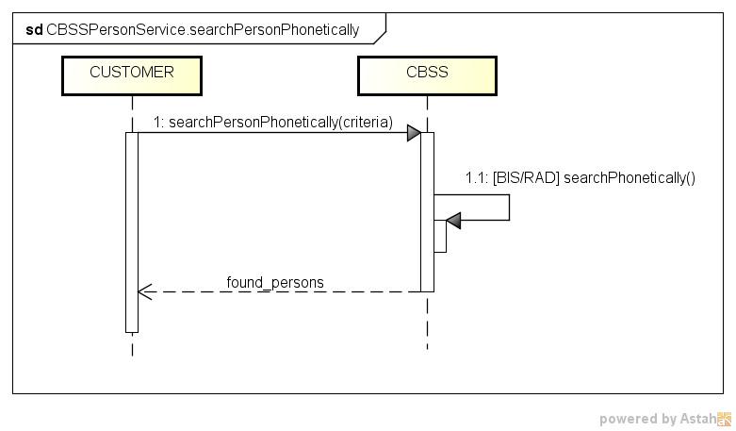

Stappen van de verwerking bij de KSZ
- Controle van de integriteit van de berichten (XSD-validatie)
- Veiligheidslogging
- Validatie van de zoekcriteria
- Integratiecontrole
- Filtering

Controle van de integriteit van de berichten
Het betreft een klassieke validatie van het XML-bericht ten opzichte van het schema. Het betreft dus een validatie van de vereisten inzake type gegevens en structuur ervan.

Veiligheidslogging
Om wettelijke redenen verricht de KSZ een logging van de inkomende en uitgaande berichten om veiligheidsaudits mogelijk te maken.

Validatie van de zoekcriteria

Namen
De opgegeven namen mogen enkel toegelaten karakters bevatten. De lijst van toegelaten karakters is te vinden in [5].

Geboortedatum en speling
Wanneer een onvolledige geboortedatum wordt opgegeven, moet de speling op de geboortedatum aanwezig zijn in de zoekcriteria.
Wanneer een volledige geboortedatum wordt opgegeven, mag geen speling aanwezig zijn.

Integratiecontrole
Er is geen integratiecontrole.

Filtering
KSZ staat in voor de nodige filtering zodat instellingen enkel de persoonsgegevens ontvangen waarvoor ze gemachtigd zijn.
De configuratie van de machtigingen per gegevensgroep voor alle partners is te uitgebreid en onvoldoende stabiel om te worden opgenomen in dit document.

Handleiding bij de criteria

Naam en voornamen
De omzetting in fonemen voor de opzoeking gebeurt door het register zelf waarin de opzoeking gebeurt. De naam wordt steeds in fonemen omgezet en gebruikt als criterium, maar voor de voornamen kan het type opzoeking worden aangegeven in de criteria. Er zijn vier mogelijkheden:
- FIRST_LETTER_FIRST_GIVENNAME
  - KSZ-registers: opzoeking met enkel eerste letter eerste voornaam
(geen omzetting naar fonemen)
  - Rijksregister: volledige eerste voornaam in fonemen
- COMPLETE_FIRST_GIVENNAME
  - KSZ-registers: volledige eerste voornaam in fonemen
  - Rijksregister: volledige eerste voornaam in fonemen
- ALL_GIVENNAME
  - KSZ-registers: alle meegegeven voornamen (maximaal drie) in fonemen
  - Rijksregister: eerste en tweede voornaam in fonemen
- IGNORE_GIVENNAME
  - KSZ-registers: voornamen worden niet gebruikt bij de opzoeking
  - Rijksregister: voornamen worden niet gebruikt bij de opzoeking

Opmerkingen:
- Het is aan te bevelen om met de schrijfwijze van de naam en voornamen te "spelen":
  - De letter IJ kan als Y voorkomen of omgekeerd.
  - Maak geen gebruik van blanco’s
- Opgelet met samengestelde voornamen: soms wordt enkel het eerste gedeelte als eerste voornaam overgenomen en wordt de rest overgeheveld naar de tweede voornaam.
Geen weglatingsteken, koppelteken, spaties (bijvoorbeeld Jean-Luc wordt Jean (eerste voornaam) Luc (tweede voornaam)).

Geboortedatum en speling
Wanneer de geboortedatum volledig is, krijgt men de personen die op dezelfde dag werden geboren. Bij een volledige geboortedatum mag geen speling worden opgegeven.
Wanneer de geboortedatum niet volledig is, krijgt men de personen die tijdens een bepaalde tijdspanne werden geboren die berekend werd aan de hand van de aangegeven speling.
De speling is een cijfer dat zich tussen 0 en 99 situeert. Men kan met de tolerantie "spelen" wanneer een volledige geboortedatum geen resultaten geeft. Toch is het beter de speling zoveel mogelijk te beperken (bijvoorbeeld maximum 5). Een te grote speling kan immers aanleiding geven tot een te uitgebreide selectie, waarbij geen resultaten worden teruggegeven.
Indien het aantal personen dat aan de vooropgestelde criteria voldoet het maximum overschrijdt, zal een foutbericht worden teruggegeven. Het maximumaantal personen dat wordt teruggegeven is 50 tenzij anders (lager) aangegeven in de voorlegging (veld maximumResultCount). Indien maximumResultCount groter is dan 50 wordt een foutcode teruggegeven.
Formaat geboortedatum in voorlegging | Speling (x) | Specificatie van het antwoord | Geboortedatum in KSZ-register
Volledig:  MM en DD > 00  (EEJJMMDD) | Geen of 00 tot 99 | Alle personen met de opgegeven geboortedatum, rekening houdend met de andere parameters  (speling wordt genegeerd) | = EEJJMMDD
Onvolledig:  MM > 00  (EEJJMM00) | Geen of 00 tot 99 | Geeft alle personen terug die tussen EEJJMM – speling en EEJJMM + speling werden geboren, rekening houden met de andere parameters met uitzondering van de geboortedag. | EEJJ(MM-x)00  <= geboortedatum <= EEJJ(MM+x)[30/31/28/29]  met geboortedatum van het formaat EEJJMMDD of EEJJMM00
Onvolledig:  JJ > 00  (EEJJ0000) | Geen of 00 tot 99 | Geeft alle personen terug die tussen EEJJ – speling en EEJJ + speling werden geboren, rekening houden met de andere parameters. | EE(JJ-x)0000  <= geboortedatum <= EE(JJ+x)12[30/31/28/29]  met geboortedatum van het formaat EEJJMMDD, EEJJMM00 of EEJJ0000

Geslacht
Wanneer het geslacht wordt opgegeven in de criteria, worden alle personen teruggegeven met dit geslacht, alsook de personen waarvan het geslacht niet gekend is.

Adresgegevens
Nieuw is de fonetische opzoeking met locatiecodes. Er zijn verschillende mogelijkheden in de criteria
- Enkel in een bepaald land (landcode)
- Enkel in België (landcode 150)
- Enkel in een Belgische gemeente (landcode 150 + gemeentecode)
De opzoeking gebeurt op de NIS-code van de verblijfsadres (in het buitenland) en de NIS-code van het contactadres (in België)
Criteria | Resultaten uit KSZ-registers
Landcode | Personen met dit een verblijfsadres in dit land en personen zonder adres
Landcode 150 (België) | Personen met een (Belgisch) contactadres
Landcode 150 + gemeentecode | Personen met een contactadres in deze gemeente

Overzicht van de uitgewisselde gegevens
De operatie “searchPersonPhonetically” geeft niet volledige persoonsgegevens terug zoals bij de opzoeking op INSZ. Enkel de minimale identificatiegegevens worden teruggegeven, namelijk
- INSZ
- Naam en voornamen
- Geboortedatum
- Geboorteplaats
- Geslacht
- Adres
  - Hoofdverblijfplaats
- Contactadres
- Administrator
Het INSZ is steeds de business sleutel van een persoon.

Aantal resultaten
Het aantal teruggegeven personen is steeds minder dan het maximumaantal dat werd gespecificeerd in de voorlegging (max. 50) of 50 indien het niet werd gespecificeerd. Indien meer dan 50 resultaten werden teruggevonden bij de KSZ-registers, worden geen resultaten teruggegeven. In dit geval wordt een foutcode teruggegeven die dit aanduidt.

Aard van de resultaten
Enkel resultaten uit de KSZ-registers (BIS, RAD) worden teruggegeven.
Na een naamswijziging of een wijziging van het geslacht of de geboortedatum, is het nog steeds mogelijk een persoon terug te vinden met de oude gegevens in de opzoekingscriteria. Wanneer een INSZ wordt vervangen of geannuleerd, zal het dossier niet meer worden teruggevonden met een fonetische opzoeking, het bestaat immers niet meer.

Creatie

Algemeen verloop
Met de registerPerson operatie kan een nieuw INSZ worden aangemaakt met de opgegeven persoonsgegevens. De opgegeven persoonsgegevens moeten beantwoorden aan enkele minimale syntactische en semantische criteria. De belangrijkste voorwaarden zijn dat
- Nog geen gelijkaardig persoon mag bestaan, dit wordt bepaald d.m.v. een fonetische opzoeking. In het geval de fonetische opzoeking resultaten geeft, worden deze resultaten teruggegeven.
- De nieuwe persoon moet voldoen aan de set van minimale identificatiegegevens (“MID”).
- Er mag geen enkele validatiefout optreden bij de registratie van de gegevens. Indien er een gegeven in een van de gegevensgroepen fout is, wordt de gehele registratie verworpen. Validatie van codes gebeurt ten opzichte van de codes gedefinieerd in CTMS.

Sequentiediagram
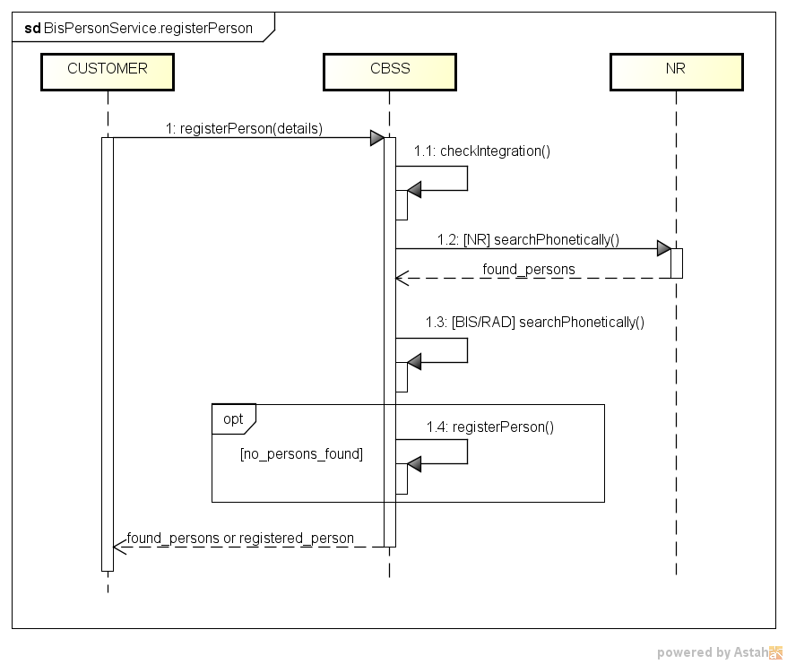

Stappen van de verwerking bij de KSZ
- Controle van de integriteit van de berichten (XSD-validatie)
- Veiligheidslogging
- Validatie van de aangifte
- Fonetische controle
- Integratiecontrole en automatische integratie
- Filtering

Controle van de integriteit van de berichten
Het betreft een klassieke validatie van het XML-bericht ten opzichte van het schema. Het betreft dus een validatie van de vereisten inzake type gegevens en structuur ervan.

Veiligheidslogging
Om wettelijke redenen verricht de KSZ een logging van de inkomende en uitgaande berichten om veiligheidsaudits mogelijk te maken.

Validatie van de aangifte
De persoonsgegevens moeten syntactisch en semantisch correct zijn. Zie [5] voor een overzicht van de validaties.

Fonetische opzoeking
Vooraleer effectief een nieuw Bisnummer wordt aangemaakt voor een bepaalde persoon, wordt gecontroleerd of er reeds personen bestaan met dezelfde geboortedatum, geslacht, en een gelijkaardige naam. Dit wordt gecontroleerd aan de hand van een fonetische opzoeking. Hierbij worden volgende gegevens genomen van de voorlegging:
- Geboortedatum (de gebruikte tolerantie is hier 0)
- Geslacht
- Naam omgezet in fonemen
- Voornamen (indien aanwezig)
  - Omgezet in fonemen bij de opzoeking in het Rijksregister
  - Eerste letter van de eerste voornaam bij de opzoeking in de KSZ-registers

Voor de opzoeking in het Rijksregister gebeurt de fonetisering door het Rijksregister zelf.
Indien een of meerdere personen worden gevonden die beantwoorden aan deze criteria, zal de creatie niet doorgaan, maar zullen de resulterende INSZ met minimale identificatiegegevens worden teruggegeven (max. 50). Deze lijst van personen kan ook actieve Rijksregisterpersonen bevatten.

Integratiecontrole en automatische integratie
Er is geen integratiecontrole. Wel is er automatische integratie mogelijk voor het nieuwe INSZ, deze is configureerbaar per klant.
Daarnaast is het mogelijk specifieke integratiecriteria mee te geven in de voorlegging.

Filtering
KSZ staat in voor de nodige filtering zodat instellingen enkel de persoonsgegevens ontvangen waarvoor ze gemachtigd zijn.
De configuratie van de machtigingen per gegevensgroep voor alle partners is te uitgebreid en onvoldoende stabiel om te worden opgenomen in dit document.

Bijwerking

Algemeen verloop
Persoonsgegevens van personen in de KSZ-registers kunnen worden bijgewerkt door de instellingen met deze operatie. In bepaald gevallen zullen de voorgestelde wijzigingen moeten worden goedgekeurd door de cel identificatie van de KSZ.
Men kan een of meerdere gegevensgroepen tegelijkertijd wijzigen. Er wordt een code teruggegeven per gegevensgroep die aangeeft wat er voor elke gegevensgroep is gebeurd.
In elk geval wordt steeds gecontroleerd of bij de wijziging de minimale identificatiegegevens (“MID”) nog aanwezig zijn. Validatie van codes gebeurt ten opzichte van de codes gedefinieerd in CTMS.

Sequentiediagram
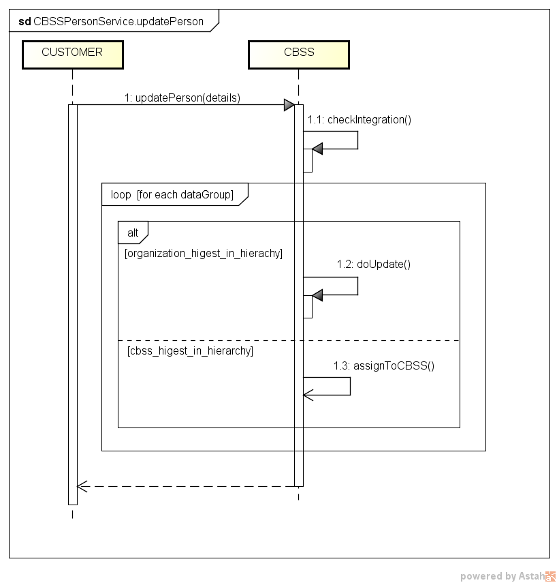

Stappen van de verwerking bij de KSZ
- Controle van de integriteit van de berichten (XSD-validatie)
- Veiligheidslogging
- Integratiecontrole
- Controle van het INSZ
- Validatie van de aangifte
- Bepalen van de hiërarchie
- Filtering

Controle van de integriteit van de berichten
Het betreft een klassieke validatie van het XML-bericht ten opzichte van het schema. Het betreft dus een validatie van de vereisten inzake type gegevens en structuur ervan.

Veiligheidslogging
Om wettelijke redenen verricht de KSZ een logging van de inkomende en uitgaande berichten om veiligheidsaudits mogelijk te maken.

Controle van het INSZ
Een INSZ is ofwel geldig ofwel ongeldig.
- Als het ongeldig is (probleem met de syntax en/of checksum), dan wordt het bericht verworpen door de KSZ en wordt er een foutbericht teruggestuurd naar de klant met vermelding dat het INSZ ongeldig is.
- Als het INSZ geldig is, dient te worden bepaald of het tot een speciale categorie behoort. Als dit niet het geval is, kan de verwerking worden voortgezet.
Speciale categorieën:
  - Onbekend INSZ: het INSZ is niet gekend in het Rijksregister of het KSZ-register. Het bericht wordt in dat geval verworpen en er wordt een foutbericht teruggestuurd naar de klant met vermelding dat het gebruikte INSZ niet gekend is.
  - Geannuleerd INSZ: het INSZ werd geannuleerd door het Rijkregister. De verwerking wordt dan niet voortgezet en de klant krijgt in het antwoord een aanduiding dat het INSZ geannuleerd werd.
  - Vervangen INSZ: het INSZ werd vervangen door een ander INSZ. De verwerking wordt in dit geval niet voortgezet en de klant krijgt in het antwoord een aanduiding dat het INSZ vervangen werd.

Integratiecontrole
De instelling die deze dienst wil oproepen, dient gekend te zijn als gegevensontvanger in het verwijzingsrepertorium voor deze dienst. Bovendien moet het opgegeven INSZ geïntegreerd zijn in het personenrepertorium volgens de configuraties voor de opgegeven legal context in het personenrepertorium.
De configuratie van de wettelijke contexten en integratiecontroles voor alle partners is te uitgebreid en onvoldoende stabiel om te worden opgenomen in dit document.

Validatie van de aangifte
De persoonsgegevens moeten syntactisch en semantisch correct zijn. Zie [5] voor een overzicht van de validaties.

Goedkeuring
Bij een voorstel tot bijwerking wordt steeds nagegaan of het voorstel moet worden goedgekeurd door een andere instelling. Er is een “hiërarchie” tussen de instellingen onderling wat betreft het bewerken van gegevens en INSZ-vervangingen. In sommige gevallen is de Cel Identificatie van de KSZ hoger in de hiërarchie en dus als enige bevoegd om de voorgestelde wijzigingen effectief door te voeren.
Wanneer de bijwerking effectief is gebeurd, zal de instelling op de hoogte worden gebracht via het systeem van de Notifications.

Filtering
KSZ staat in voor de nodige filtering zodat instellingen enkel de persoonsgegevens kunnen bewerken en ontvangen waarvoor ze gemachtigd zijn.
De configuratie van de machtigingen per gegevensgroep voor alle partners is te uitgebreid en onvoldoende stabiel om te worden opgenomen in dit document.

Correctie versus update
Er zijn verschillende manieren om data in de registers bij te werken. Om deze manieren te begrijpen zijn onderstaande concepten belangrijk voor de context.
- Datagroepen: de verschillende groepering van data in een persoons dossier (bv. Geboorte, Geslacht, Burgerlijke staten, enz.).
- Data instanties: is een enkel voorkomen van een datagroep.
- Data velden: zijn de velden van een data instantie, die de eigenlijk invullingen voor een datagroep bevatten.
- Multi-datagroepen: kunnen meerdere actieve instanties hebben
Alle bijwerkingsverzoeken kunnen meerdere aanpassingen voor meerdere datagroepen aanvragen. Het is mogelijk dat een bijwerkingsverzoek voor meerdere datagroepen partieel wordt uitgevoerd voor één datagroep aanpassing wanneer een andere datagroep aanpassing wordt afgewezen. Maar meerdere wijzigingen op een enkele datagroep worden allemaal samen uitgevoerd, het is niet mogelijk om een enkele datagroep partieel bij te werken.
Bijvoorbeeld: een bijwerkingsverzoek kan wijzigingen bevatten voor nationaliteit en gender, maar enkel de gender bijwerkingen zijn valide en sommige van de nationaliteit bijwerkingen zijn dit niet. Dit betekend dat de gender bijwerkingen worden uitgevoerd maar die van nationaliteit niet. Als een ander bijwerkingsverzoek enkele valide nationaliteit aanpassing en enkele invalide bevat, worden geen van de nationaliteit bijwerkingen doorgevoerd.
De logische conclusie is dat een enkel bijwerkingsverzoek, eigenlijk meerdere verschillende update types kan aanvragen, waarbij elk type 1 instantie beïnvloed, die resulteren in aanpassingen aan meerdere verschillende instanties in 1 verzoek.
Bij een gecorrigeerde instantie wordt de instantie voor de correctie niet meer terug gegeven aan de partners omdat deze versie eigenlijk niet had mogen bestaan.
De niet-correctie bijwerkingen kunnen worden gedefinieerd als volgt:
- Een nieuwe instantie: Een nieuwe instantie bijwerking is een update waarbij een instantie wordt ingevoerd met een nieuwe aanvangsdatum en data velden verschillend van diegene gekend in de al bestaande instanties van de datagroep. Een nieuwe data instantie wordt aangemaakt voor de datagroep, om de huidige situatie voor te stellen, de al bestaande instantie wordt naar de geschiedenis verplaatst.
- Afloop: een data instantie die wordt beëindigd met een einddatum, wordt verplaatst naar de geschiedenis en kan hier worden geconsulteerd. Een einddatum bijwerking is altijd alleen het invullen van het einddatum veld, het kan niet worden gecombineerd met een ander update type.
Alle bijwerkingsaanvragen die niet onder deze 2 categorieën vallen zijn correctie updates. Deze kunnen nog worden onderverdeeld in de volgende correcties:
- Datum verschuiving: veranderen van de aanvangsdatum, vooruit of achteruit schuiven in de tijd.
- Data correctie: het veranderen van 1 of alle data velden.
- Bewijs bijwerking: aanpassen van de bewijs velden.
- Data verwijdering: een veld en het bijhorend bewijs (als het bestaat) leegmaken.
- Voornaam 1 leegmaken: het veld voornaam 1 leegmaken en een bewijsstuk toevoegen voor deze wijziging.
De meeste correcties kunnen veilig worden gecombineerd in één bijwerkingsaanvraag. Enkel datum verschuiving en data correctie kunnen niet worden gecombineerd omdat, dat per definitie een nieuwe instantie aanmaakt. Voor multi-datagroepen is het moeilijk om meerdere correcties te combineren. Dit kan leiden tot verwarring over de instantie die wordt bijgewerkt. In dit geval wordt er een validatie fout melding gegeven. Geboorte en overlijden hebben geen aanvangsdatum waardoor eender welke bijwerkingsaanvraag altijd een correctie is.

Voorstellen tot vervanging

Algemeen verloop
Indien een instelling merkt dat twee verschillende INSZ eigenlijk verwijzen naar eenzelfde fysieke persoon, kan de instelling een voorstel tot vervanging doen aan de KSZ. De KSZ zal dit voorstel tot vervanging verwerken in functie van de hiërarchie. Het nieuwe INSZ moet bestaan en mag zelf niet vervangen zijn.

Sequentiediagram
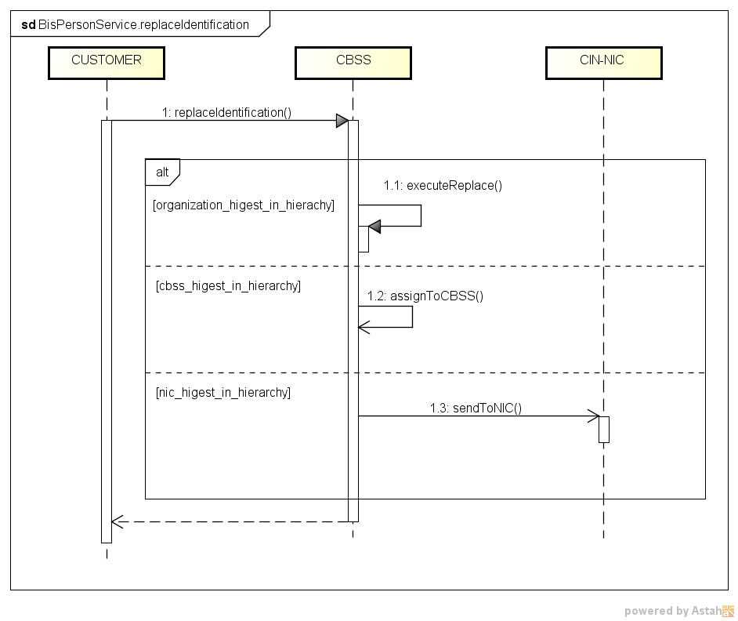

Stappen van de verwerking bij de KSZ
- Controle van de integriteit van de berichten (XSD-validatie)
- Veiligheidslogging
- Integratiecontrole
- Controle van de INSZ
- Bepalen van de hiërarchie

Controle van de integriteit van de berichten
Het betreft een klassieke validatie van het XML-bericht ten opzichte van het schema. Het betreft dus een validatie van de vereisten inzake type gegevens en structuur ervan.

Veiligheidslogging
Om wettelijke redenen verricht de KSZ een logging van de inkomende en uitgaande berichten om veiligheidsaudits mogelijk te maken.

Controle van de INSZ
Het bericht bevat 2 INSZ. Zowel het te vervangen INSZ als het vervangende INSZ moet een geldig, actief nummer zijn. Indien niet, wordt het bericht verworpen door de KSZ en wordt er een foutbericht teruggestuurd naar de klant.

Integratiecontrole
Er is geen integratiecontrole.

Goedkeuring
Bij een voorstel tot vervanging wordt steeds nagegaan of het voorstel moet worden goedgekeurd door een andere instelling. Er is immers een “hiërarchie” tussen de instellingen onderling wat betreft het bewerken van gegevens en INSZ-vervangingen. Voor vervangen is de Cel Identificatie van de KSZ de hoogste in hiërarchie en dus als enige bevoegd om de vervanging effectief door te voeren.
Wanneer de vervanging effectief is gebeurd, zal de instelling op de hoogte worden gebracht via het systeem van de Notifications.

Protocol van de dienst
De communicatie vindt plaats binnen een beveiligde omgeving aan de hand van SOAP-berichten. Meer informatie over de dienstgeoriënteerde architectuur is te vinden in [3]. De partners die nog geen toegang hebben tot de SOA-infrastructuur van de KSZ vinden in [4] een lijst van de verschillende stappen om toegang te krijgen en deze toegang te testen.
Toepassingsprotocol | HTTPS 2ways TLS, SOAP 1.1
Naam van de dienst | CbssPersonService
WSDL van de dienst | CbssPersonServiceV4.wsdl - http://kszbcss.fgov.be/intf/registries/CbssPersonService/v4
Acties | searchPersonBySsin  searchPersonPhonetically  registerPerson  updatePerson  replaceSSIN
Berichten | searchPersonBySsinRequest  searchPersonBySsinResponse  searchPersonBySsinFault  searchPersonPhoneticallyRequest  searchPersonPhoneticallyResponse  searchPersonPhoneticallyFault  registerPersonRequest  registerPersonResponse  registerPersonFault  updatePersonRequest  updatePersonResponse  updatePersonFault  replaceSSINRequest  replaceSSINResponse  replaceSSINFault
Omgeving, host en port | Dev | b2b-test.ksz-bcss.fgov.be:4520
 | Acc | b2b-acpt.ksz-bcss.fgov.be:4520
 | Prod | b2b.ksz-bcss.fgov.be:4520
URI | /CbssPersonService/v4/manage

Beschrijving van de uitgewisselde berichten

Gemeenschappelijk gedeelte van de verschillende operaties

Identificatie van de klant [informationCustomer]
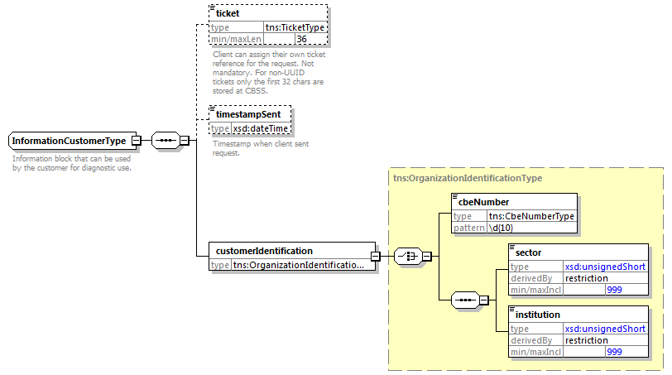
Het element informationCustomer wordt geleverd door de klant om zich te identificeren op businessniveau door zijn identificatie mee te delen hetzij op het niveau van het netwerk van de sociale zekerheid, hetzij op ondernemingsniveau. Het kan business- en tijdsreferenties omvatten.
De identificatie van de instelling is gedefinieerd in een bericht:
- hetzij op basis van de combinatie sector / instelling voor de instellingen van sociale zekerheid
- hetzij op basis van het KBO-nummer voor de instellingen die geen deel uitmaken van het netwerk van de sociale zekerheid of voor de instellingen voor dewelke het KBO-nummer een toegevoegde waarde biedt ten opzichte van het gebruik van sector / instelling

Identificatie van de KSZ [informationCBSS]
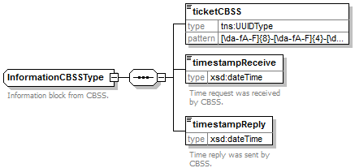
Het element informationCBSS, dat facultatief is in de voorlegging, wordt ingevuld door de KSZ en geeft informatie die nodig is voor logging en ondersteuning.
Element | Beschrijving
ticket | unieke referentie toegekend door KSZ
timestampReceive | tijdstip van ontvangst van de voorlegging bij KSZ
timestampReply | tijdstip van verzending van het antwoord bij KSZ

Wettelijke context van de oproep [legalContext]
Het element legalContext laat toe het wettelijke kader van de request te definiëren.

Status van het antwoord [status]
Zie [6].

INSZ met ‘geannuleerde’ of ‘vervangt’ status [ssin]
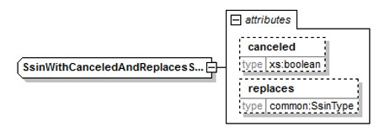
Het element ssin is aanwezig in het antwoord van de KSZ en geeft het INSZ terug waarmee de aanvraag gebeurd is samen met status informatie over dit INSZ in de attributen:
Attribuut | Beschrijving
canceled | Als dit aanwezig is en op true staat is het INSZ geannuleerd en niet bruikbaar.
replaces | Als dit aanwezig is, is het INSZ vervangen. De originele INSZ wordt teruggeven in dit attribuut en de nieuwe INSZ zit in het element zelf.

INSZ met ‘geannuleerde’ of ‘vervangen door’ status [ssin]
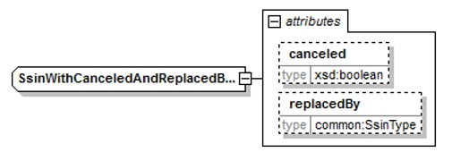
Het element ssin is aanwezig in het antwoord van de KSZ en geeft het INSZ terug waarmee de aanvraag gebeurd is samen met status informatie over dit INSZ in de attributen:
Attribuut | Beschrijving
canceled | Als dit aanwezig is en op true staat is het INSZ geannuleerd en niet bruikbaar.
replacedBy | Als dit aanwezig is, is het INSZ vervangen. De originele INSZ wordt teruggeven in het element van het INSZ zelf en in dit attribuut zit de nieuwe INSZ die gebruikt dient te worden.

Gegevensfilters [dataFilters]
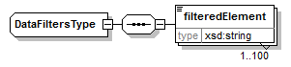
Element | Beschrijving
filteredElement | Een ‘xpath’ expressie die aanduidt welke elementen uit het schema werden gefilterd op basis van de machtigingen. De aanduiding is statisch, d.w.z. een expressie is steeds aanwezig indien er geen machtiging is voor deze groep, ook als het gegevens zelf niet aanwezig was. Zie ook §6.2.5.

Validatiefouten [validationErrors]
Zie [6].

Anomaliën [anomalies]
Zie [6].

Verificatieniveau
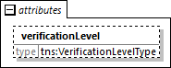
In het antwoord, zijn er sommige gegevens die een attribuut ‘verificationLevel’ bevatten (zie [7]). De niveaus zijn:
Niveau | Beschrijving
PROVEN | De gegevens komen uit een primair officieel (of digitaal) document dat door een authentieke bron (overheid, gemeente, …​) uitgegeven was en dat door een gecertificeerde partner of met de authentieke bron uitgebreid getest was
VERIFIED | De gegevens komen uit een primair of secundair officieel document dat (zoveel mogelijk) gevalideerd was
UNVERIFIED | De gegevens komen uit een ander officieel document
UNSUPPORTED | Geen document (digitaal of fysiek) gebruikt om de gegevens te bewijzen
UNRELIABLE | De gegevens zijn afkomstig van een vals document

De gegevens zijn:
- name | - birthDate | - genderCode
- firstname (sequence=1, 2 of 3) | - deceaseDate | - civilStateCode
- birthPlace.countryCode | - deceasePlace.countryCode | - nationalityCode

Persoonsgegevens [CbssPersonResponseType/CbssUpdatePersonResponseType]
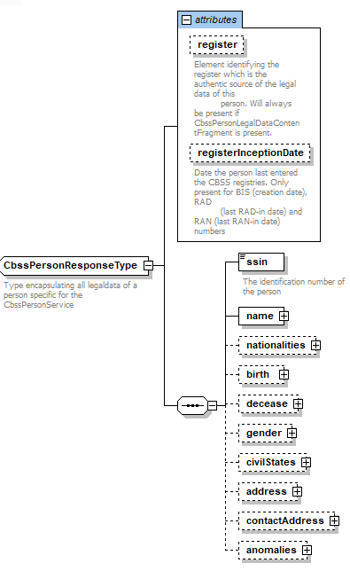

Element |  | Beschrijving
register |  | Het register waarin de gegevens van de persoon zich bevinden (NR, RAD, BIS of RAN)
registerInceptiondate |  | De datum waarop een persoon laatst in de KSZ-registers werd geregistreerd. Voor Bisnummers is dit de creatiedatum, voor RAD/RAN de laatste datum van radiatie volgens KSZ.
ssin |  | Het huidige INSZ van de persoon
name |  | De naam van de persoon
 | lastName | De familienaam
 | givenName | De eerste, tweede en derde voornaam (optioneel).  Indien een persoon geen voornaam heeft, kan dit teruggegeven worden in de gegevens door een eerste voornaam element dat leeg is (xsi:nil) met een verificatie niveau.
 | inceptionDate | De ingangsdatum van het gegeven
nationalities / nationality |  | Nationaliteiten van de persoon
 | nationalityCode | De nationaliteitscode (landcode)
 | nationalityDescription | De omschrijvingen van de nationaliteit
 | inceptionDate | De ingangsdatum van het gegeven
birth |  | Gegevens over de geboorte
 | birthDate | De geboortedatum
 | birthPlace | De geboorteplaats (land en plaatsnaam)
 | actType | Niet van toepassing voor de KSZ-registers
decease |  | Gegevens over het overlijden, indien van toepassing
 | deceaseDate | De datum van overlijden
 | deceasePlace | De plaats van overlijden (land en plaatsnaam)
gender |  | Geslacht van de persoon
 | genderCode | Het geslacht (“M” of “F”)
 | inceptionDate | De ingangsdatum van het gegeven
civilStates / civilState |  | Burgerlijke sta(a)t(en) van de persoon
 | civilStateCode | De code van de burgerlijke staat
 | civilStateDescription | De omschrijvingen van de burgerlijke staat
 | partner | Gegevens van de partner (bij huwelijk, scheiding, …)
 | location | Plaats van de burgerlijke staat (bijv. van het huwelijk)
 | judgement | Niet van toepassing voor de KSZ-registers
 | transcription | Niet van toepassing voor de KSZ-registers
 | inceptionDate | De ingangsdatum van het gegeven
address |  | Het adres van de persoon
 | residentialAddress | Verblijfsadres in het buitenland, zie §11.1.13
contactAddress |  | Het contactadres in België, zie §11.1.14.
anomalies |  | Waarschuwingen voor inconsistenties in de persoonsgegevens

In het antwoord van de updatePerson operatie, bevat elke gegevensgroep een status attribuut.
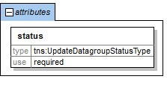
 | Attribuut |  | Beschrijving
status |  | Het resultaat van de bijwerking: is ze geslaagd? Volgende waarden zijn mogelijk  - OK: de bijwerking is geslaagd  - NOK: de bijwerking is niet gelukt, de reden hiervoor staat aangegeven in de validationErrors, zie §11.1.8  - NO_UPDATE: voor deze gegevensgroep werd geen aanpassing gevraagd  - DEFERRED: het voorstel tot bijwerking wordt doorgestuurd ter goedkeuring zie [5] onder de rubriek ““Goedkeuring aanpassingen in de KSZ-registers””.
Opmerkingen:
- De omschrijving van alle codes (in de verschillende landstalen) kan worden teruggevonden in CTMS (CodeTable Management System)

Persoonsgegevens ter identificatie [CbssPersonIdentificationType]
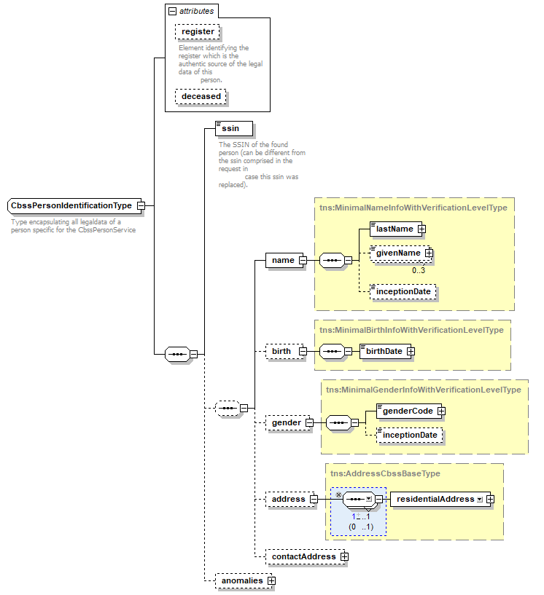
Element |  |  | Beschrijving
register |  |  | Het register waaruit het resultaat komt
deceased |  |  | Aanduiding of de persoon is overleden
ssin |  |  | Het huidige INSZ van de persoon
name |  |  | De naam van de persoon
 | lastName |  | De familienaam
 | givenName |  | De eerste, tweede en derde voornaam.  Indien een persoon geen voornaam heeft, kan dit teruggegeven worden in de gegevens door een eerste voornaam element dat leeg is (xsi:nil) met een verificatie niveau.
 | inceptionDate |  | De ingangsdatum van het gegeven
birth |  |  | Gegevens over de geboorte
 | birthDate |  | De geboortedatum
gender |  |  | Geslacht van de persoon
 | genderCode |  | Het geslacht (“M” of “F”)
 | inceptionDate |  | De ingangsdatum van het gegeven
address |  |  | Het adres
 |  | residentialAddress | Het verblijfsadres van de persoon, zie §11.1.13
contactAddress |  |  | Het contactadres van de persoon, zie §11.1.14.
anomalies |  |  | Waarschuwingen voor inconsistenties in de gegevens

Verblijfsadres [residentialAddress]
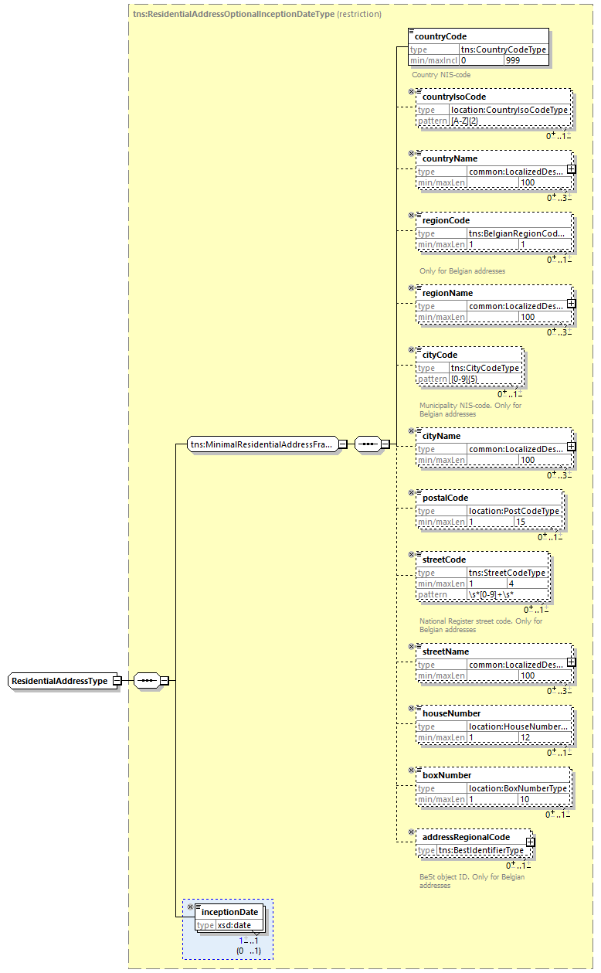
De velden die kunnen voorkomen zijn verschillend voor een Belgisch adres en een buitenlands adres. De velden die van toepassing zijn voor een buitenlands adres, staan aangegeven in de kolom “Buitenl.”. De velden die van toepassing zijn voor een adres in België in het “oude” formaat, staan aangegeven in de kolom “Binnenl. oud”. Tot slot, de velden die van toepassing zijn voor een adres in België in het BeSt- adresformaat, staan aangegeven in de kolom “Binnenl. BeSt”.
Element | Beschrijving | Buitenl. | Binnenl. oud | Binnenl. BeSt
countryCode | De landcode van het land (NIS-code) | ✓ | 150 | 150
countryIsoCode | De 2-letterige ISO code van het land (ISO 3166 alpha-2) | ✓ | ✓ | ✓
countryName | De naam van het land | ✓ | ✓ | ✓
regionCode | De regiocode van het het gewest |  |  | ✓
regionName | De benaming van het gewest |  |  | ✓
cityCode | Gemeentecode (NIS-code) |  | ✓
cityName | Gemeentenaam | ✓ | ✓ | ✓
postalCode | Postcode van de gemeente | ✓ | ✓ | ✓
streetCode | Straatcode toegekend door het Rijksregister |  | ✓
streetName | Straatnaam | ✓ | ✓ | ✓
houseNumber | Huisnummer | ✓ | ✓ | ✓
boxNumber | Busnummer | ✓ | ✓ | ✓
addressRegionalCode | Een uniek identificatienummer van het adres binnen de regionale authentieke bron |  |  | ✓
inceptionDate | Ingangsdatum van het gegeven | ✓ | ✓ | ✓

Contactadres [contactAddress]
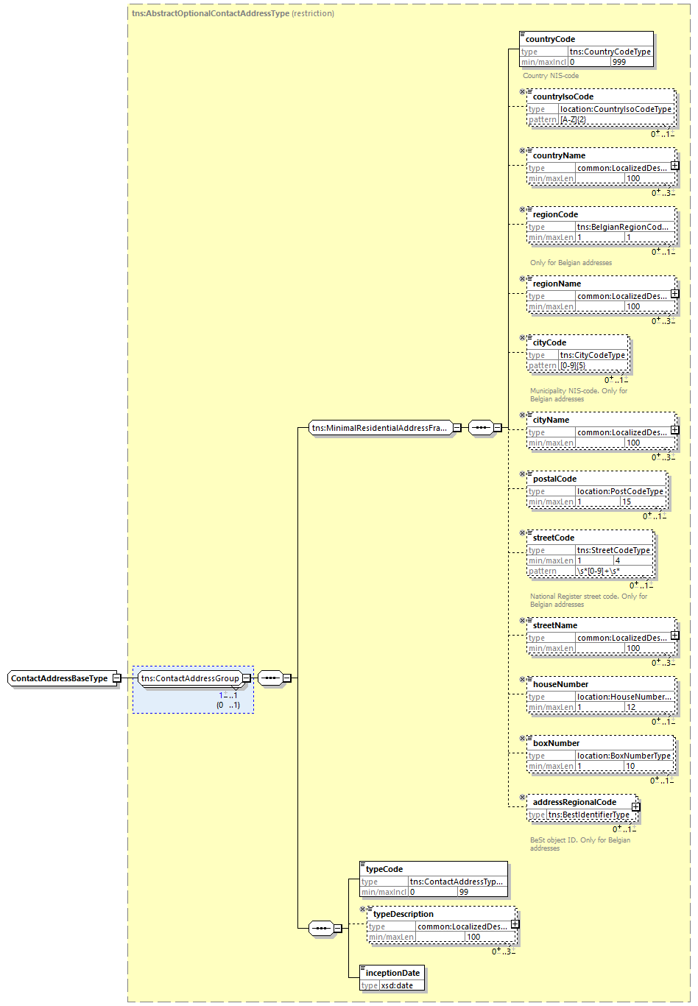

Element | Beschrijving
(Alle adresvelden) | Zie “ResidentialAddress”
typeCode | Code van het type contactadres
typeDescription | Type van het contactadres

Plaats [birthPlace, deceasePlace, civilState/location]
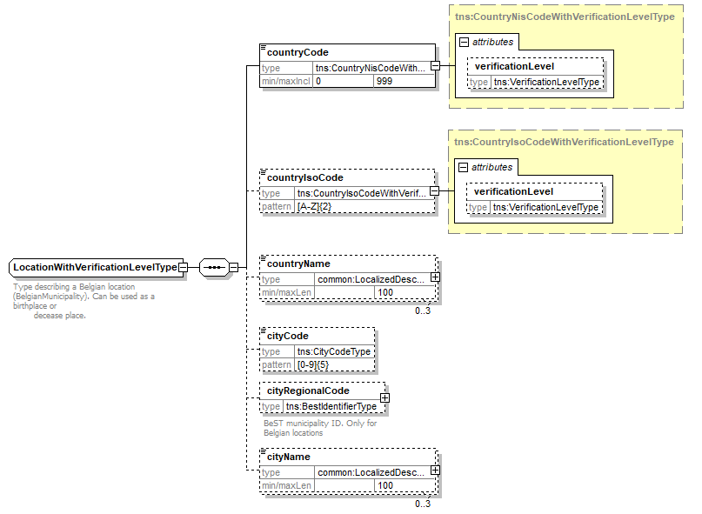

Element | Beschrijving
countryCode | De landcode van het land (NIS-code)
countryIsoCode | De 2-letterige ISO code van het land (ISO 3166 alpha-2)
countryName | De naam van het land
cityCode | Gemeentecode (NIS-code)
cityRegionalCode | BeST gemeente id
cityName | Gemeentenaam / plaatsnaam

Aangifte plaats [civilState/location]
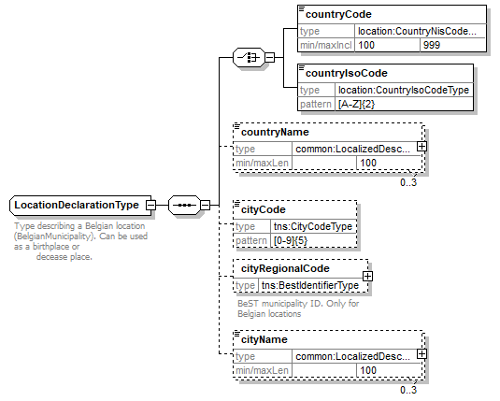
Element | Beschrijving
countryCode | De landcode van het land (NIS-code)
countryIsoCode | De 2-letterige ISO code van het land (ISO 3166 alpha-2)
countryName | De naam van het land
cityCode | Gemeentecode (NIS-code)
cityName | Gemeentenaam / plaatsnaam
cityRegionalCode | BeST gemeente id

Aangifte plaats [birthPlace, deceasePlace]
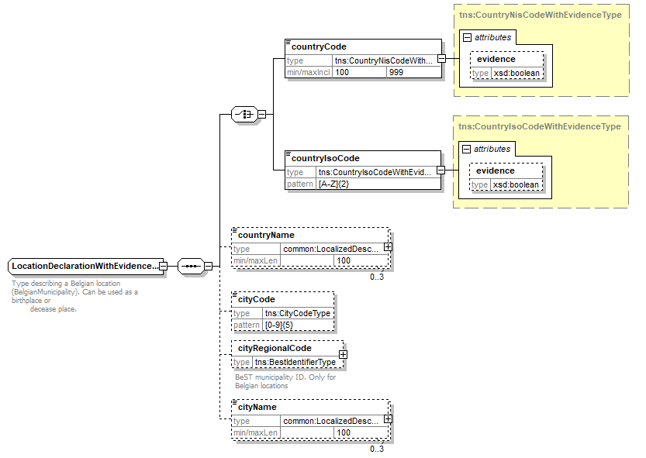

Element | Beschrijving
countryCode | De landcode van het land (NIS-code)
countryIsoCode | De 2-letterige ISO code van het land (ISO 3166 alpha-2)
countryName | De naam van het land
cityCode | Gemeentecode (NIS-code)
cityName | Gemeentenaam / plaatsnaam
cityRegionalCode | BeST gemeente id

Aangifte persoonsgegevens [declaration/person]
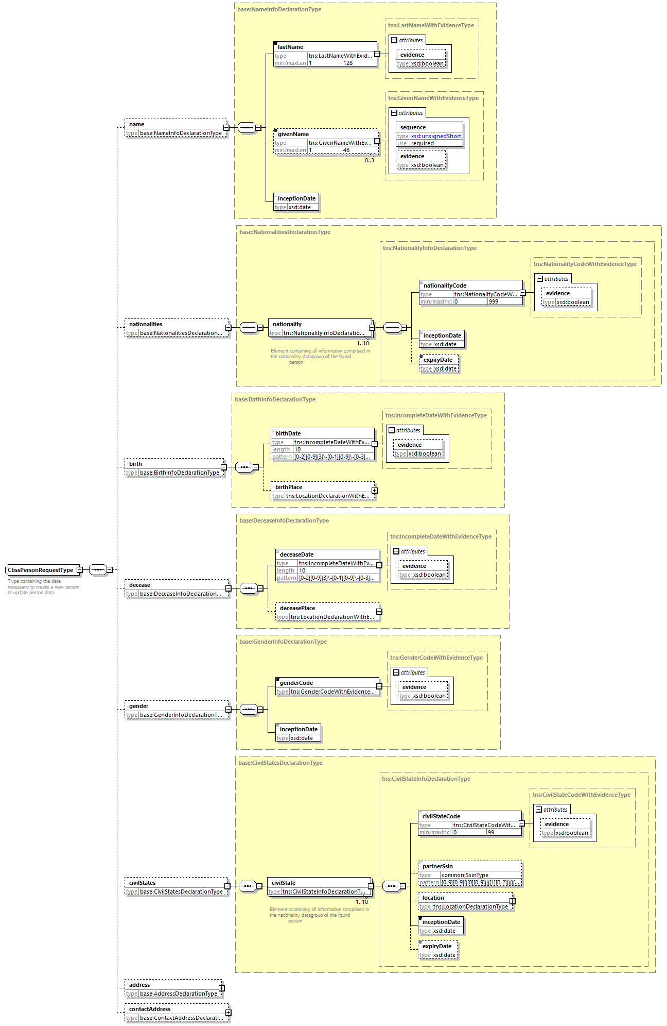
Element |  | Beschrijving
name |  | De naam van de persoon
 | lastName | De familienaam
 | givenName | De eerste, tweede en derde voornaam (optioneel).  Indien een persoon geen voornaam heeft kan dit aangegeven worden in de gegevens door een eerste voornaam element dat leeg is (xsi:nil) met de evidence flag aan.
 | inceptionDate | De ingangsdatum van het gegeven
nationalities / nationality |  | Nationaliteit(en) van de persoon
 | nationalityCode | De nationaliteitscode (landcode)
 | inceptionDate | De ingangsdatum van het gegeven
 | expiryDate | De vervaldatum van het gegeven. Bedoeld voor het beëindigen van een situatie. Niet van toepassing voor nieuwe registraties.
birth |  | Gegevens over de geboorte
 | birthDate | De geboortedatum
 | birthPlace | De geboorteplaats (land en plaatsnaam)
decease |  | Gegevens over het overlijden, indien van toepassing
 | deceaseDate | De datum van overlijden
 | deceasePlace | De plaats van overlijden (land en plaatsnaam)
gender |  | Geslacht van de persoon
 | genderCode | Het geslacht (“M” of “F”)
 | inceptionDate | De ingangsdatum van het gegeven
civilStates / civilState |  | Burgerlijke sta(a)t(en) van de persoon
 | civilStateCode | De code van de burgerlijke staat
 | partnerSsin | INSZ van de partner
 | location | Plaats van de burgerlijke staat (bijv. van het huwelijk)
 | inceptionDate | De ingangsdatum van het gegeven
 | expiryDate | De vervaldatum van het gegeven. Bedoeld voor het beëindigen van een situatie. Niet van toepassing voor nieuwe registraties.
address |  | Het adres van de persoon
 | residentialAddress | Verblijfsadres van de persoon, zie §11.1.18
contactAddress |  | Het contactadres van de persoon, zie §11.1.19.

Aangifte verblijfsadres [ForeignAddressDeclarationType]
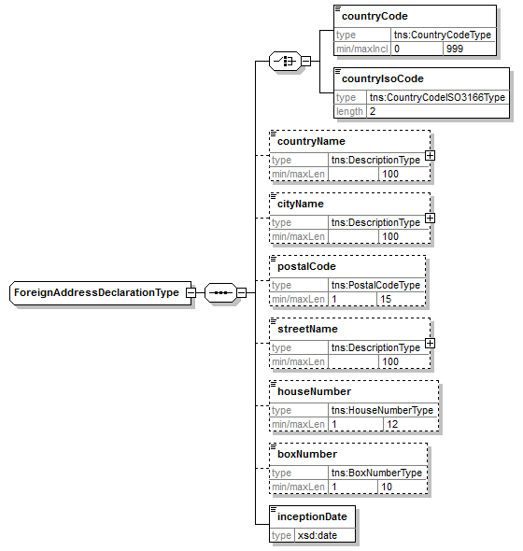
Element | Beschrijving
countryCode | De landcode van het land (NIS-code)
countryIsoCode | De 2-letterige ISO code van het land (ISO 3166 alpha-2)
countryName | De naam van het land
cityName | Gemeentenaam
postalCode | Postcode van de gemeente
streetName | Straatnaam
houseNumber | Huisnummer
boxNumber | Busnummer
inceptionDate | Ingangsdatum van het gegeven

Aangifte contactadres [ContactAddressDeclarationType]
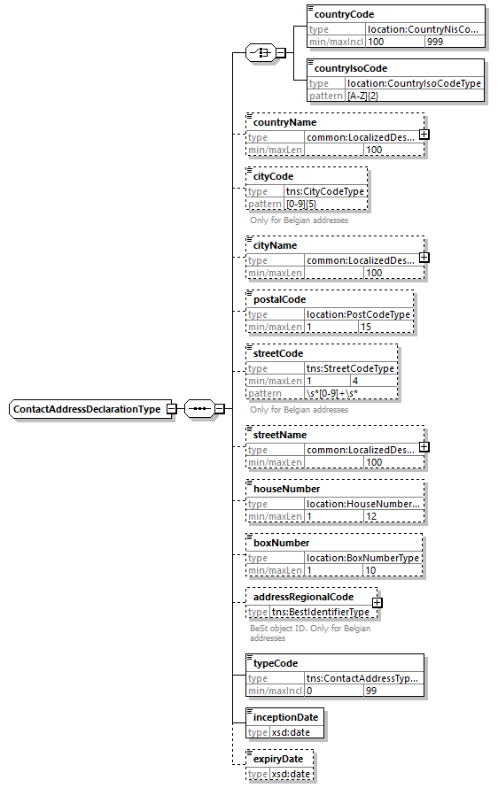
Element | Beschrijving
countryCode | De landcode van het land (NIS-code)
countryIsoCode | De 2-letterige ISO code van het land (ISO 3166 alpha-2)
countryName | De naam van het land
cityCode | Gemeentecode (NIS-code), verplicht voor Belgische contactadressen
cityName | Gemeentenaam
postalCode | Postcode van de gemeente, verplicht voor Belgische contactadressen
streetCode | Straatcode, straatcode of straatnaam moet ingevuld zijn voor Belgische contactadressen
streetName | Straatnaam, straatcode of straatnaam moet ingevuld zijn voor Belgische contactadressen
houseNumber | Huisnummer
boxNumber | Busnummer
addressRegionalCode | Een uniek identificatienummer van het adres binnen de regionale authentieke bron
typeCode | Contactadres type
inceptionDate | Ingangsdatum van het gegeven
expiryDate | Vervaldatum van oud contactadres

Partner [civilState/partner, legalCohabitation/partner]
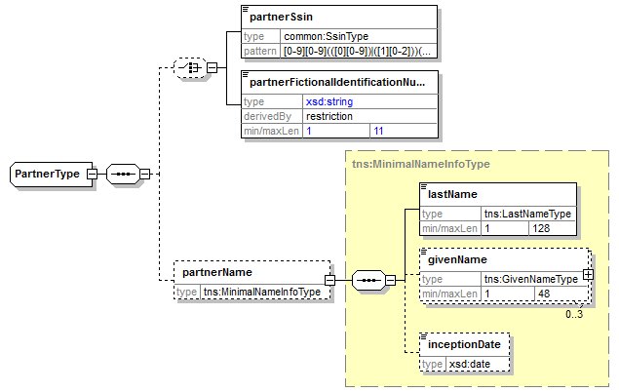
Element |  | Beschrijving
partnerSsin |  | Het INSZ van de partner
partnerFictionalIdentificationNumber |  | Het fictief identificatienummer van de partner, indien de partner geen Rijkregisternummer heeft
partnerName |  | Naam van de partner, steeds aanwezig wanneer het gaat om een fictief identificatienummer
 | lastName | Familienaam van de partner
 | givenName | Voorna(a)m(en) van de partner
 | inceptionDate | Ingangsdatum van de naam, meestal afwezig

Evidence attribuut
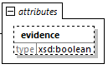
In de aangiftes zijn er sommige elementen die een attribuut ‘evidence’ hebben. Dit attribuut staat op ‘true’ als het gegeven gelinkt is aan het bewijs. Dit attribuut mag niet ingevuld zijn in de ‘oldPerson’ aangifte.

Evidence voor aangifte gegevens [EvidenceType]
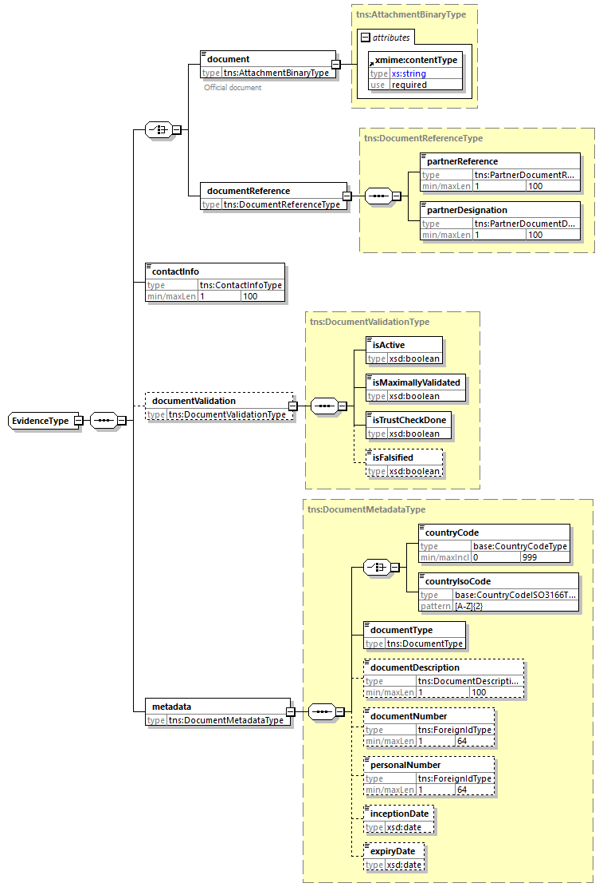
Element |  | Beschrijving
evidence |  | Informatie over een document dat gegevens bewijst
document |  | Het gescand document
 | contentType | Het type van het gescand document (mime type, voorbeeld: application/pdf)
documentReference |  | Het referencie van het document
 | partnerReference | Document ID by de partner
 | partnerDesignation | Een indicatie van de partner over welk type referentie is gegeven, b.v. wanneer een partner zowel documenten heeft opgeslagen op een AaaS-systeem als documenten in een papieren archief.
contactInfo |  | Een e-mailadres of telefoonnummer waardoor meer informatie over de update kan worden gekregen en/of het document kan, op basis van bovenstaande referentie (documentReference), opgehaald worden
documentValidation |  | uitleggen hoe het document gevalideerd was (alleen maar noodzakelijk voor primaire/secundaire documenten
 | isActive | Het document is niet verlopen? (ja/nee)
 | isMaximallyValidated | Is het document gevalideerd volgens de validatieprocedure? (ja/nee)  N.B: Als de uitkomst van de validatieprocedure is dat het document ongeldig is, dan mag het document niet verstuurd worden als bewijsstuk!
 | isTrustCheckDone | Was de conformiteitscontrole met succes uitgevoerd? En was de betrouwbaarheidscontrole uitgevoerd? (ja/nee)  N.B: Als het vertrouwensresultaat "onbekend" is, is het antwoord "ja". Als het niet vertrouwd was, dan mag het document niet verstuurd worden als bewijsstuk!
 | isFalsified | Is het een vals document ? (ja/nee) De onechtheid van het document moet vastgesteld zijn door de Federale Politie.
metaData |  | metadata van het document
 | countryCode | De landcode van het land waardoor het document afgegeven was
 | countryIsoCode | De ISO-landcode van het land waardoor het document afgegeven was
 | documentType | Het type van het document. de volgende waarden worden geaccepteerd:  - IDENTITY_CARD: identiteitskaart  - PASSPORT: (internationaal) paspoort  - BIRTH_ACT: geboorteakte  - DECEASE_ACT: overlijdensakte  - MARRIAGE_ACT: huwelijksakte  - DIVORCE_ACT: akte van echtscheiding of echtscheidingsvonnis  - DRIVING_LICENSE: rijbewijs  - PENSION_FORM: pensioenfiche  - JUDGMENT: vonnis  - DEED: notariële akte  - RESIDENCE_PERMIT: verblijfsvergunning  - TRAVEL_PASS: reisdocument  - OTHER: overige
 | documentDescription | De beschrijving van het type document, als het documentType "OTHER" is
 | documentNumber | De nummer van het document, b.v. het kaartnummer. Hiermee kan het document worden gekoppeld aan een buitenlandse link in het Linkregister
 | personalNumber | De buitenlands persoonlijk identificatienummer (indien aanwezig in het document). Hiermee kan het document worden gekoppeld aan een buitenlandse link in het Link Register
 | inceptionDate | De ingangsdatum van het document
 | expiryDate | De vervaldatum van het document

searchPersonBySsin

Voorlegging
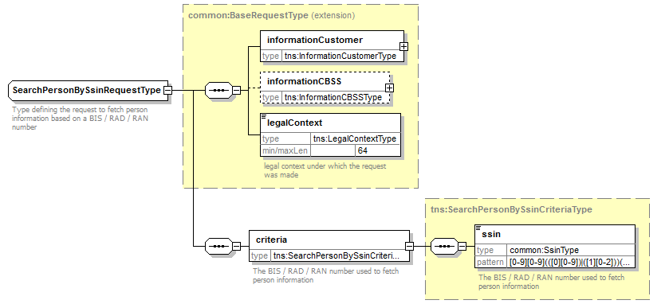
Element |  | Beschrijving
informationCustomer |  | Informatie van de vragende instelling, zie §11.1.1
informationCBSS |  | Niet in te vullen
legalContext |  | Wettelijk kader waarin de vraag gesteld wordt. Dit is een vaste waarde per wettelijk kader afgesproken tussen KSZ en de vragende instelling. Zie §11.1.3.
criteria |  | Opzoekingscriteria
 | ssin | INSZ van de op te gewenste persoonsgegevens

Antwoord
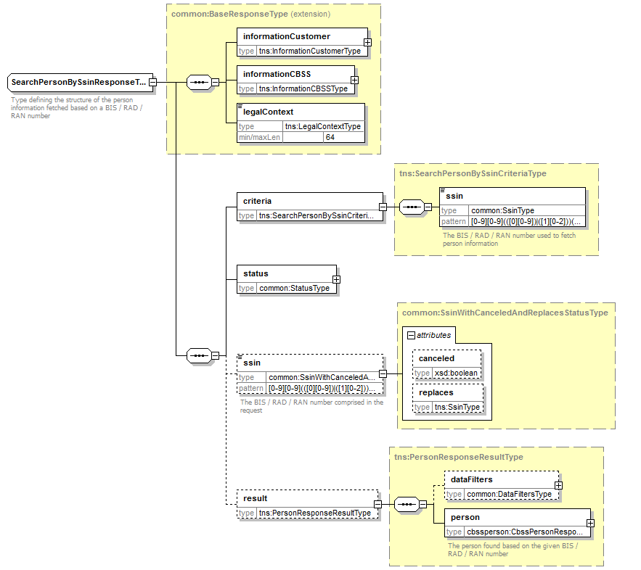

Element |  | Beschrijving
informationCustomer |  | Overgenomen uit de voorlegging
informationCBSS |  | Informatie van de KSZ, zie §11.1.2
legalContext |  | Overgenomen uit de voorlegging
criteria |  | Overgenomen uit de voorlegging
status |  | De status van het antwoord, zie §11.1.4
ssin |  | Het INSZ waarvoor het resultaat wordt gegeven
result
 | dataFilters | De toegepaste filters
 | person | De gevraagde persoonsgegevens, zie §11.1.11

searchPersonPhonetically

Voorlegging
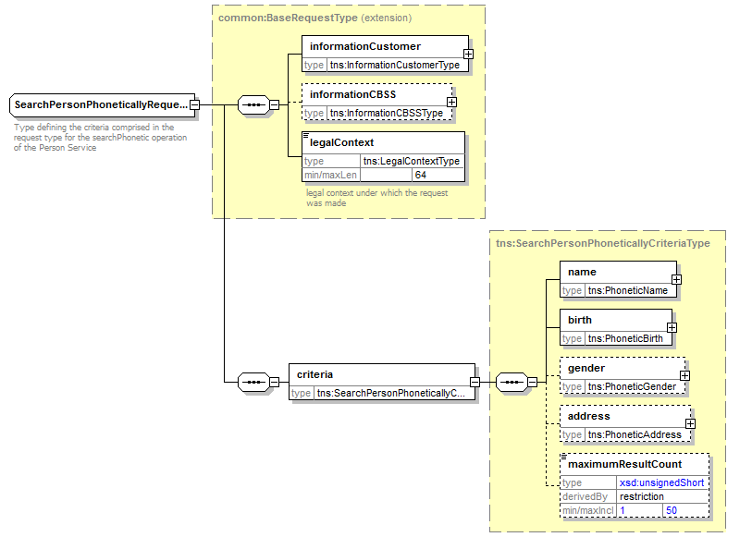
Element | Beschrijving
informationCustomer | Informatie van de vragende instelling, zie §11.1.1
informationCBSS | Niet in te vullen
legalContext | Wettelijk kader waarin de vraag gesteld wordt. Dit is een vaste waarde per wettelijk kader afgesproken tussen KSZ en de vragende instelling. Zie §11.1.3.
criteria | Opzoekingscriteria, zie verder.

Fonetische criteria [criteria]
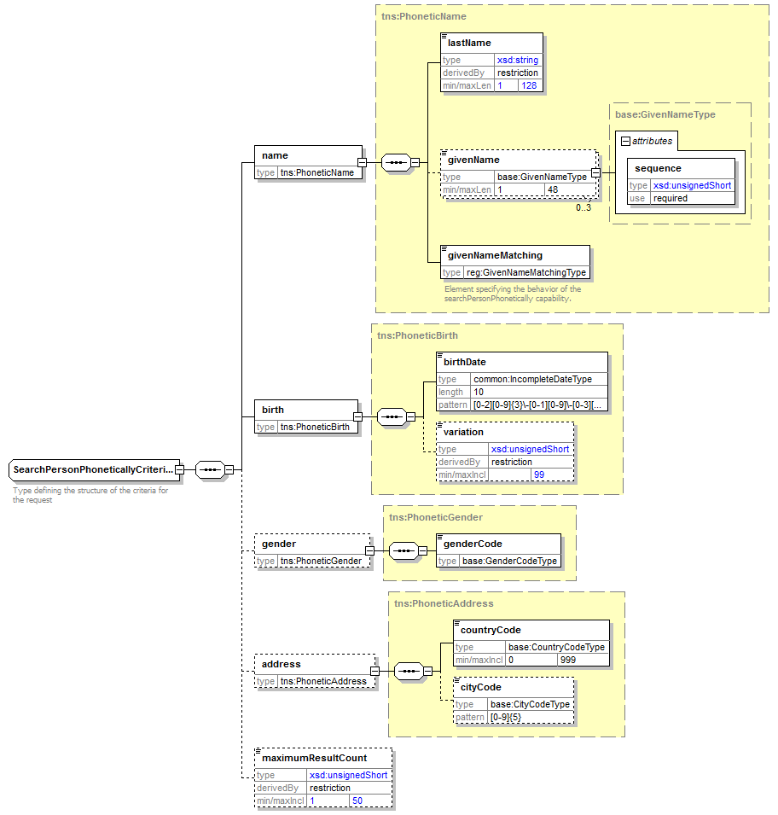

Element |  | Beschrijving
name
 | lastName | De familienaam
 | givenName | De eerste, tweede en derde voornaam (optioneel)
 | givenNameMatching | De wijze waarop de voornamen moeten worden gebruikt in de fonetische opzoeking
birth
 | birthDate | De geboortedatum, dit kan een onvolledige datum zijn
 | variation | De speling
gender
 | genderCode | Het geslacht (optioneel)
address
 | countryCode | Het land van de verblijfplaats
maximumResultCount |  | Maximum gewenste aantal resultaten

Antwoord
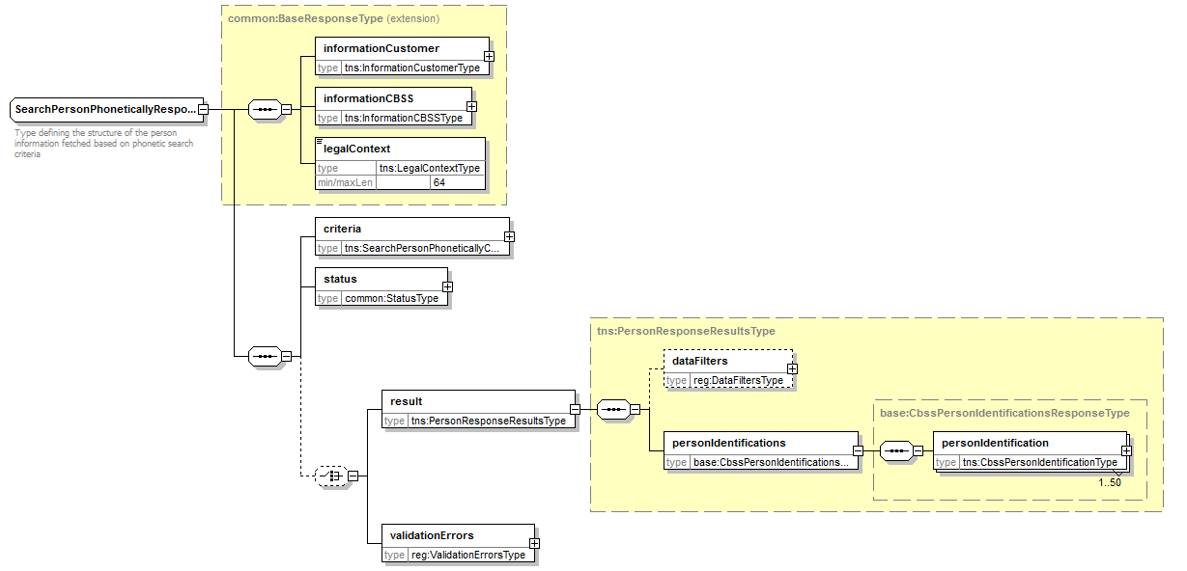

Element |  | Beschrijving
informationCustomer |  | Overgenomen uit de voorlegging
informationCBSS |  | Informatie van de KSZ, zie §11.1.2
legalContext |  | Overgenomen uit de voorlegging
criteria |  | Overgenomen uit de voorlegging
status |  | De status van het antwoord, zie §11.1.4
result |  | De resultaten van de opzoeking
 | dataFilters | De toegepaste filters, zie §11.1.6
 | personIdentifications | De gevonden personen met hun persoonsgegevens, zie §11.1.11
validationErrors |  | Codes die een fout aanduiden in de criteria, zie [6].

registerPerson

Voorlegging
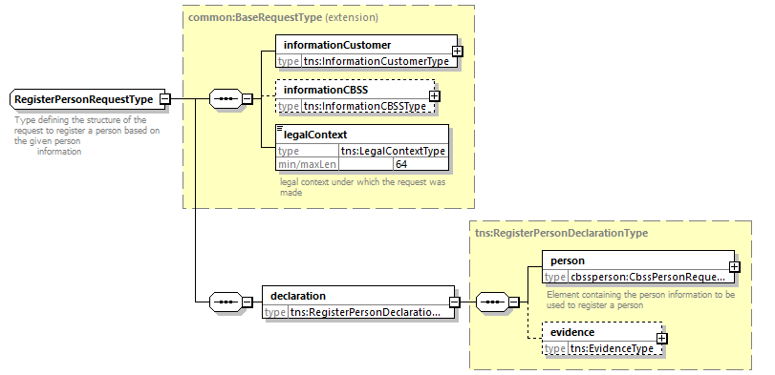
Element |  | Beschrijving
informationCustomer |  | Informatie van de vragende instelling, zie §11.1.1
informationCBSS |  | Niet in te vullen
legalContext |  | Wettelijk kader waarin de vraag gesteld wordt. Dit is een vaste waarde per wettelijk kader afgesproken tussen KSZ en de vragende instelling. Zie §11.1.3.
declaration |  | De registratiegegevens
 | person | De persoonsgegevens voor de te registreren persoon
 | evidence | Document dat sommige gegevens certifieert. Zie §11.1.21.

Antwoord

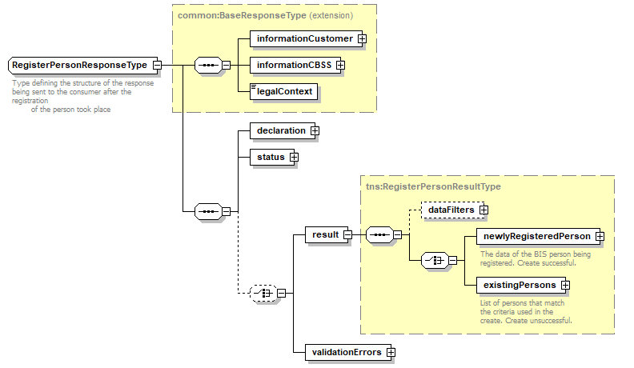

Element |  | Beschrijving
informationCustomer |  | Overgenomen uit de voorlegging
informationCBSS |  | Informatie van de KSZ, zie §11.1.2
legalContext |  | Overgenomen uit de voorlegging
declaration |  | Overgenomen uit de voorlegging
status |  | De status van het antwoord, zie §11.1.4
result |  | Het resultaat van de registratie
 | dataFilters | De toegepaste filters, zie §11.1.6
 | existingPersons | Lijst van personen die de creatie criteria voldoen (creëren mislukte)
 | newlyRegisteredPerson | De aangemaakte personen met zijn persoonsgegevens, zie §11.1.11
 | personIdentification | De lijst van bestaande personen met fonetische overeenkomsten, met hun persoonsgegevens, zie §11.1.12
validationErrors |  | Codes die een fout in de voorlegging aanduiden, zie [6].

updatePerson

Voorlegging
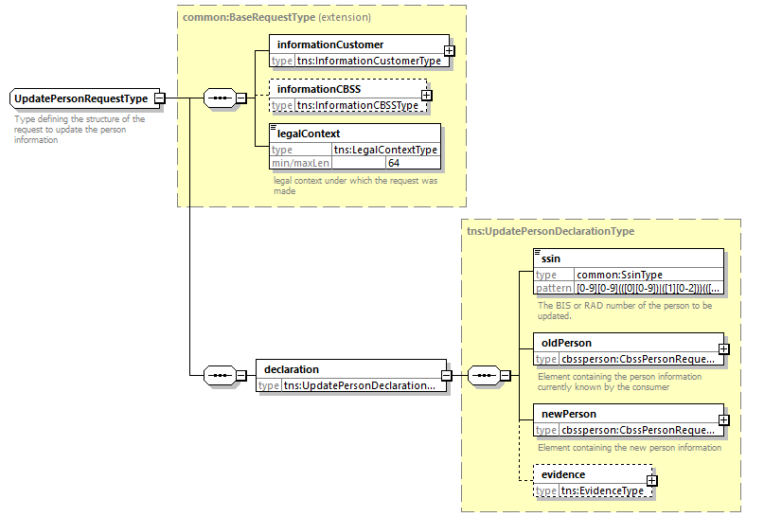
Element |  | Beschrijving
informationCustomer |  | Informatie van de vragende instelling, zie §11.1.1
informationCBSS |  | Niet in te vullen
legalContext |  | Wettelijk kader waarin de vraag gesteld wordt. Dit is een vaste waarde per wettelijk kader afgesproken tussen KSZ en de vragende instelling. Zie §11.1.3.
declaration |  | De gegevens van de bijwerking
 | ssin | Het INSZ van de bij te werken persoon
 | oldPerson | De oude persoonsgegevens
 | newPerson | De bijgewerkte persoonsgegevens
 | evidence | Document dat sommige gegevens certifieert. Zie §11.1.21.

Antwoord
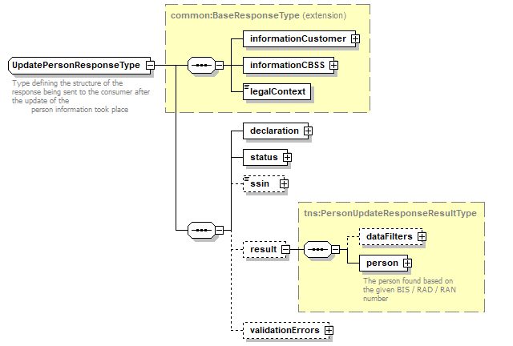
Element |  | Beschrijving
informationCustomer |  | Overgenomen uit de voorlegging
informationCBSS |  | Informatie van de KSZ, zie §11.1.2
legalContext |  | Overgenomen uit de voorlegging
declaration |  | Overgenomen uit de voorlegging
status |  | De status van het antwoord, zie §11.1.4
ssin |  | Het INSZ waarvoor het resultaat wordt gegeven
result
 | dataFilters | De toegepaste filters
 | person | De persoonsgegevens na bijwerking, zie §11.1.11
validationErrors |  | Codes die een fout in de voorlegging aanduiden, zie [6].

replaceSsin

Voorlegging
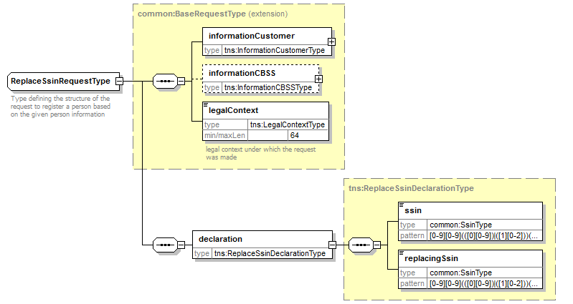
Element |  | Beschrijving
informationCustomer |  | Informatie van de vragende instelling, zie §11.1.1
informationCBSS |  | Niet in te vullen
legalContext |  | Wettelijk kader waarin de vraag gesteld wordt. Dit is een vaste waarde per wettelijk kader afgesproken tussen KSZ en de vragende instelling. Zie §11.1.3.
declaration |  | Het vervangingsvoorstel
 | ssin | Het te vervangen INSZ
 | replacingSsin | Het vervangende INSZ

Antwoord
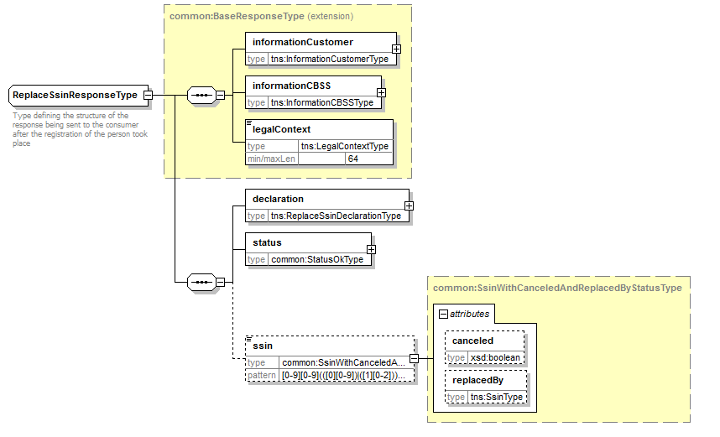
Element | Beschrijving
informationCustomer | Overgenomen uit de voorlegging
informationCBSS | Informatie van de KSZ, zie §11.1.2
legalContext | Overgenomen uit de voorlegging
declaration | Overgenomen uit de voorlegging
status | De status van het antwoord, zie §11.1.4
ssin | Het INSZ waarvoor het resultaat wordt gegeven

Fault
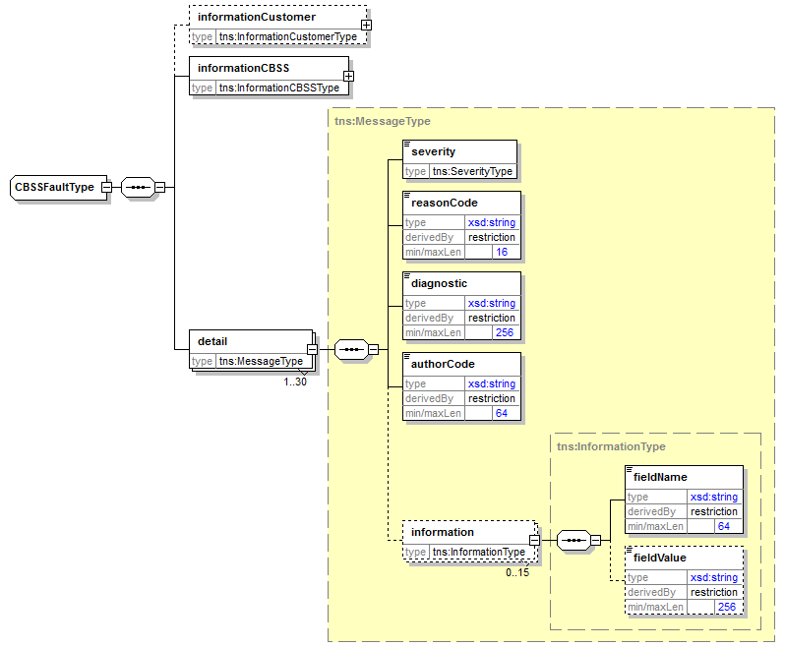

Status en return codes
Zie [6].

Beschikbaarheid en performantie
De KSZ geeft geen SLA over de antwoordtijden en de beschikbaarheid van webservices, omdat ze afhankelijk zijn van de authentieke bron waarover de KSZ geen bevoegdheid noch verantwoordelijkheid heeft.
Voor het deel van verwerking dat intern bij de KSZ plaatsvindt, garandeert de KSZ een beschikbaarheid van 98% en de volgende verwerkingstijden: 90% < 1 seconde en 95% < 2 seconden. De toegang tot het Rijksregister en de KSZ-registers zelf is niet inbegrepen in deze verwerkingstijden
De tijd voor de toegang naar de KSZ-registers zelf is afhankelijk van het aantal geraadpleegde gegevens en het aantal verwerkingsstappen.
Bij onderbrekingen in de dienstverlening van, of verbinding met het Rijkregister, is het mogelijk dat wij de verbindingen voortijdig afbreken om te vermijden dat de systemen overbelast worden. Wanneer dit gebeurt, wordt eenzelfde fout teruggegeven als wanneer het Rijksregister effectief werd bereikt maar er een technisch probleem (bijv. timeout) optreedt.

Bij problemen
Neem contact op met de service desk
- telefonisch op het nummer 02-741 84 00 tussen 8u en 16u30 op werkdagen,
- via mail aan: servicedesk@ksz-bcss.fgov.be.
en vermeld daarbij de volgende informatie:
- SOAP-berichten (request en antwoord)
- ticket van het bericht, met name het KSZ-ticket (bij voorkeur) of de referentie van het bericht dat door de klant zelf werd toegevoegd
- datum en uur van de raadpleging
- URL of naam van de dienst alsook omgeving.
- De omgeving waarin het probleem zich voordoet (acceptatie of productie)
- Meer informatie over de service desk vindt u op onze website.

Best practises

Validatie t.o.v. WSDL
Wij vragen aan de partners om een validatie te doen van elk bericht t.o.v. het WSDL-bestand. Elk bericht dat niet voldoet aan het contract van de dienst, wordt immers geweigerd.

Datum formaat
Het wordt ten zeerste aangeraden om geen tijdzone of "Z" toe te voegen in datumvelden van het formaat “xs:date”. In sommige contexten/programma's kan het zijn dat de tijdzone meetelt, met een andere datum dan de bedoelde datum als resultaat.

Tips voor het ontwikkelen van een formulier voor creatie/bijwerking
Enkele aandachtspunten bij het ontwikkeling van een digitaal formulier.
- Zorg ervoor dat er steeds minstens een van de MID combinaties is ingevuld.
- De geboorteplaats (land of Belgische gemeente) moet bestaan hebben op de geboortedatum. De selectielijst van gemeenten of landen wordt dus best gefilterd op de geboortedatum, m.a.w. de geboortedatum moet eerst worden ingevuld. Zowel de lijst van gemeenten als de lijst van landen in CTMS bevat een geldigheidsperiode met begin- en einddatum.
- Meestal wordt in een invulformulier geen ingangsdatum gevraagd voor naam, geslacht, burgerlijke staat, geslacht, adres en contactadres. Bij creatie is het daarom het beste om de huidige datum te nemen als ingangsdatum, behalve voor naam en geslacht en evt. nationaliteit. Voor deze mag men er doorgaans vanuit gaan dat de persoon deze had sinds de geboorte. De burgerlijke staat "ongehuwd" moet ook worden ingevoerd met de geboortedatum als ingangsdatum.
Gegevensgroep | Ingangsdatum bij creatie Bisnummer | Ingangsdatum bij bijwerking
name | Geboortedatum | Correctie: geboortedatum  Naamswijziging: datum bijwerking*
gender | Geboortedatum | Correctie: geboortedatum  Naamswijziging: datum bijwerking*
nationality | Geboortedatum** of datum van de creatie* | Datum bijwerking*
civilstate | Datum van de creatie*  Bij ongehuwd/onbepaald steeds geboortedatum | Datum bijwerking*  Bij ongehuwd/onbepaald steeds geboortedatum
residentialAddress | Datum van de creatie* | Datum bijwerking*
contactAddress | Datum van de creatie* | Datum bijwerking*
*: of indien de eigenlijke datum (waarop de persoon is verhuisd, van naam/geslacht is veranderd,…) gekend is, is het natuurlijk de bedoeling dat deze wordt gebruikt.
**: Voor nationaliteit kan eventueel de geboortedatum worden gebruikt, maar men moet dan rekening houden dat de nationaliteitscode moet bestaan op die datum.
- Syntaxfouten (“MSG00008”) zouden niet mogen voorkomen in productie. De gegevens zouden vooraf moeten worden gecontroleerd vooraleer de dienst wordt opgeroepen. Businessfouten (“REG00013”) kan men vaak niet vermijden.
- Indien men een derde optie wil voorzien bij geslacht, kan men dit achterliggend vertalen naar "geslacht niet gekend" (dus geen geslacht opgeven in de creatie). Momenteel ondersteunen de registers enkel een binair geslachtsmodel (naar analogie met het Rijksregister).
- Om een gegeven te corrigeren (en niet een nieuw voorkomen aan te maken) dient men bij te werken met eenzelfde ingangsdatum als het bestaand gegeven, dit zal het gegeven overschrijven.

Bijwerken van nationaliteit en burgerlijke staat
Normaal volstaat het om in een update enkel de nieuwe situatie te geven, daarbij zal de oude situatie automatisch worden afgesloten op de ingangsdatum van de nieuwe situatie.
Echter, wanneer er meerdere gelijktijdige gegevens aanwezig zijn (bijv. meerdere nationaliteiten), moeten al de gelijktijdige gegevens in de update aanwezig zijn, zodat het systeem weet wat er precies moet gebeuren voor elk van de voorkomens. Bijvoorbeeld:
Scenario | Bestaand | Gewenst | Te versturen update
Auto-afsluiting bij 1 gegeven | t1 geg.A | t2 geg.B  (t1-t2 geg.A) | t2 geg.A
Toevoegen B | t1 geg.A | t1 geg.A  t2 geg.B | t1 geg.A  t2 geg.B
Correctie ingangsdatum B | t1 geg.A  t2 geg.B | t1 geg.A  t3 geg.B | t1 geg.A  t3 geg.B
Correctie nationaliteit B | t1 geg.A  t2 geg.B | t1 geg.A  t2 geg.C | t1 geg.A  t2 geg.C
Verwijderen van nationaliteit B | t1 geg.A  t2 geg.B | t1 geg.A  (t2-t3 geg.B) | t1 geg.A  t2-t3 geg.B
Verandering van nationaliteit B | t1 geg.A  t2 geg.B | t1 geg.A  t3 geg.C  (t2-t3 geg.B) | t1 geg.A  t2-t3 geg.B  t3 geg.C
Verandering van nationaliteit A en B | t1 geg.A  t2 geg.B | t3 geg.C  (t1-t4 geg.A)  (t2-t5 geg.B) | t1-t4 geg.A  t2-t5 geg.B  t3 geg.C

Samengevat moet het volgende worden meegegeven:
- oldPerson: het/de originele actieve voorkomen(s) zoals gekend in het KSZ-register die we wensen te bewerken.
- newPerson:
  - In geval van één actief record:
    - Voor het invoeren van een nieuwe toestand: enkel de nieuwe actieve toestand. De oude toestand wordt automatisch afgesloten.
    - Voor het bijwerken van de bestaande toestand: de nieuwe toestand, aangevuld met de reeds gekende gegevens.
    - Voor het afsluiten van een bestaande toestand (ook voor contactadres): de bestaande toestand, aangevuld met de afsluitingsdatum.
  - In geval van meerdere actieve records (enkel nationaliteit & burgerlijke staat):
    - Voor het invoeren van een nieuwe toestand: het/de nieuwe actieve voorkomen(s) en/of de af te sluiten actieve voorkomen(s), aangevuld met de reeds gekende gegevens.
    - Voor het bijwerken van een bestaande toestand: de bewerkte actieve toestand(en), aangevuld met de reeds gekende gegevens.
    - Voor het afsluiten van een bestaand voorkomen: het af te sluiten actieve voorkomen(s) met de einddatum, aangevuld met de reeds gekende gegevens.

Voorbeeldberichten

searchPersonBySsin

Request
<soapenv:Envelope xmlns:soapenv="http://schemas.xmlsoap.org/soap/envelope/" xmlns:v4="http://kszbcss.fgov.be/intf/registries/CbssPersonService/v4">
<soapenv:Header/>
<soapenv:Body>
<v4:searchPersonBySsinRequest>
<informationCustomer>
<customerIdentification>
<cbeNumber>********31</cbeNumber>
</customerIdentification>
</informationCustomer>
<legalContext>***************</legalContext>
<criteria>
<ssin>*********82</ssin>
</criteria>
</v4:searchPersonBySsinRequest>
</soapenv:Body>
</soapenv:Envelope>

Response
<soap:Envelope xmlns:soap="http://schemas.xmlsoap.org/soap/envelope/">
<soap:Header/>
<soap:Body>
<external:searchPersonBySsinResponse xmlns:external="http://kszbcss.fgov.be/intf/registries/CbssPersonService/v4">
<informationCustomer>
<customerIdentification>
<cbeNumber>********31</cbeNumber>
</customerIdentification>
</informationCustomer>
<informationCBSS>
<ticketCBSS>01c8d0cf-d253-4930-9749-cee181b53a81</ticketCBSS>
<timestampReceive>2018-10-24T12:16:18.402Z</timestampReceive>
<timestampReply>2018-10-24T12:16:19.430Z</timestampReply>
</informationCBSS>
<legalContext>***************</legalContext>
<criteria>
<ssin>*********82</ssin>
</criteria>
<status>
<value>DATA_FOUND</value>
<code>MSG00000</code>
<description>Treatment successful</description>
</status>
<ssin replaces="*********82">*********44</ssin>
<result>
<person register="BIS" registerInceptionDate="2012-04-24">
<ssin>*********44</ssin>
</name>
<name>
<lastName verificationLevel="PROVEN">*********</lastName>
<givenName sequence="1" verificationLevel="PROVEN">******</givenName>
<givenName sequence="2" verificationLevel="UNSUPPORTED">*******</givenName>
<givenName sequence="3" verificationLevel="UNSUPPORTED">********</givenName>
<inceptionDate>19**-09-28</inceptionDate>
</name>
<nationalities>
<nationality>
<nationalityCode verificationLevel="PROVEN">150</nationalityCode>
<nationalityDescription language="FR">Belgique</nationalityDescription>
<nationalityDescription language="NL">België</nationalityDescription>
<nationalityDescription language="DE">Belgien</nationalityDescription>
<inceptionDate>19**-09-28</inceptionDate>
</nationality>
</nationalities>
<birth>
<birthdate verificationLevel="PROVEN">19**-09-28</birthDate>
<birthplace>
<countryCode verificationLevel="UNSUPPORTED">150</countryCode>
<countryIsoCode>BE</countryIsoCode>
<countryName language="FR">Belgique</countryName>
<countryName language="NL">België</countryName>
<countryName language="DE">Belgien</countryName>
<cityCode>23004</cityCode>
<cityName language="NL">Beert</cityName>
</birthPlace>
</birth>
<decease>
<deceaseDate verificationLevel="UNVERIFIED">19**-10-22</deceaseDate>
<deceasePlace>
<countryCode verificationLevel="UNVERIFIED">150</countryCode>
<countryIsoCode>BE</countryIsoCode>
<countryName language="FR">Belgique</countryName>
<countryName language="NL">België</countryName>
<countryName language="DE">Belgien</countryName>
<cityCode>23004</cityCode>
<cityName language="NL">Beert</cityName>
</deceasePlace>
</decease>
<gender>
<genderCode verificationLevel="VERIFIED">M</genderCode>
<inceptionDate>19**-09-28</inceptionDate>
</gender>
<contactAddress>
<countryCode>150</countryCode>
<countryIsoCode>BE</countryIsoCode>
<countryName language="FR">Belgique</countryName>
<countryName language="NL">België</countryName>
<countryName language="DE">Belgien</countryName>
<cityCode>63048</cityCode>
<cityName language="DE">Lontzen</cityName>
<postalCode>4710</postalCode>
<streetCode>****</streetCode>
<streetName language="DE">************</streetName>
<typeCode>99</typeCode>
<typeDescription language="NL">Onbekend</typeDescription>
<typeDescription language="FR">Inconnu</typeDescription>
<inceptionDate>19**-09-28</inceptionDate>
</contactAddress>
</person>
</result>
</external:searchPersonBySsinResponse>
</soap:Body>
</soap:Envelope>

Fault
<soapenv:Envelope xmlns:soapenv="http://schemas.xmlsoap.org/soap/envelope/">
<soapenv:Body>
<soapenv:Fault>
<faultcode>soapenv:Server</faultcode>
<faultstring>Internal error</faultstring>
<faultactor>http://www.ksz-bcss.fgov.be/</faultactor>
<detail>
<n1:searchPersonBySsinFault xmlns:n1="http://kszbcss.fgov.be/intf/registries/CbssPersonService/v4">
<informationCustomer>
<customerIdentification>
<cbeNumber>********31</cbeNumber>
</customerIdentification>
</informationCustomer>
<informationCBSS>
<ticketCBSS>87b9eaa5-754b-4bbe-b6c6-04c4ac00091a</ticketCBSS>
<timestampReceive>2019-01-23T09:42:22.397Z</timestampReceive>
<timestampReply>2019-01-23T09:42:22.435Z</timestampReply>
</informationCBSS>
<detail>
<severity>FATAL</severity>
<reasonCode>MSG00003</reasonCode>
<diagnostic>Internal error</diagnostic>
<authorCode>http://www.ksz-bcss.fgov.be/</authorCode>
</detail>
</n1:searchPersonBySsinFault>
</detail>
</soapenv:Fault>
</soapenv:Body>
</soapenv:Envelope>

searchPersonPhonetically

Request
<soapenv:Envelope xmlns:soapenv="http://schemas.xmlsoap.org/soap/envelope/" xmlns:v4="http://kszbcss.fgov.be/intf/registries/CbssPersonService/v4">
<soapenv:Header/>
<soapenv:Body>
<v4:searchPersonPhoneticallyRequest>
<informationCustomer>
<customerIdentification>
<cbeNumber>********31</cbeNumber>
</customerIdentification>
</informationCustomer>
<legalContext>***************</legalContext>
<criteria>
<name>
<lastName>******</lastName>
<givenName sequence="1">******</givenName>
<givenNameMatching>ALL_GIVENNAME</givenNameMatching>
</name>
<birth>
<birthDate>****-**-**</birthDate>
</birth>
</criteria>
</v4:searchPersonPhoneticallyRequest>
</soapenv:Body>
</soapenv:Envelope>

Response with data found
<soap:Envelope xmlns:soap="http://schemas.xmlsoap.org/soap/envelope/">
<soap:Header/>
<soap:Body>
<external:searchPersonPhoneticallyResponse xmlns:external="http://kszbcss.fgov.be/intf/registries/CbssPersonService/v4">
<informationCustomer>
<customerIdentification>
<cbeNumber>********31</cbeNumber>
</customerIdentification>
</informationCustomer>
<informationCBSS>
<ticketCBSS>1b484d5c-fcaa-46ed-86c7-1b6d65a20bd6</ticketCBSS>
<timestampReceive>2018-10-24T12:25:20.805Z</timestampReceive>
<timestampReply>2018-10-24T12:25:21.764Z</timestampReply>
</informationCBSS>
<legalContext>***************</legalContext>
<criteria>
<name>
<lastName>******</lastName>
<givenName sequence="1">******</givenName>
<givenNameMatching>ALL_GIVENNAME</givenNameMatching>
</name>
<birth>
<birthDate>****-**-**</birthDate>
</birth>
</criteria>
<status>
<value>DATA_FOUND</value>
<code>MSG00000</code>
<description>Treatment successful</description>
</status>
<result>
<personIdentifications>
<personIdentification register="BIS">
<ssin>*********75</ssin>
<name>
<lastName verificationLevel="PROVEN">************</lastName>
<givenName sequence="1" verificationLevel="PROVEN">*****</givenName>
<inceptionDate>1982-12-23</inceptionDate>
</name>
<birth>
<birthdate verificationLevel="PROVEN">****-**-**</birthDate>
</birth>
<gender>
<genderCode verificationLevel="UNSUPPORTED">F</genderCode>
<inceptionDate>****-**-**</inceptionDate>
</gender>
<contactAddress>
<countryCode>150</countryCode>
<countryIsoCode>BE</countryIsoCode>
<countryName language="FR">Belgique</countryName>
<countryName language="NL">België</countryName>
<countryName language="DE">Belgien</countryName>
<cityCode>21004</cityCode>
<cityName language="FR">Bruxelles</cityName>
<cityName language="NL">Brussel</cityName>
<postalCode>1000</postalCode>
<streetCode>7075</streetCode>
<streetName language="FR">Quai de Willebroeck</streetName>
<streetName language="NL">Willebroekkaai</streetName>
<houseNumber>***</houseNumber>
<boxNumber>*</boxNumber>
<typeCode>99</typeCode>
<typeDescription language="NL">Onbekend</typeDescription>
<typeDescription language="FR">Inconnu</typeDescription>
<inceptionDate>****-**-**</inceptionDate>
</contactAddress>
</personIdentification>
</personIdentifications>
</result>
</external:searchPersonPhoneticallyResponse>
</soap:Body>
</soap:Envelope>

Response with no data found
<soap:Envelope xmlns:soap="http://schemas.xmlsoap.org/soap/envelope/">
<soap:Header/>
<soap:Body>
<external:searchPersonPhoneticallyResponse xmlns:external="http://kszbcss.fgov.be/intf/registries/CbssPersonService/v4">
<informationCustomer>
<customerIdentification>
<cbeNumber>********31</cbeNumber>
</customerIdentification>
</informationCustomer>
<informationCBSS>
<ticketCBSS>1b484d5c-fcaa-46ed-86c7-1b6d65a20bd6</ticketCBSS>
<timestampReceive>2018-10-24T12:25:20.805Z</timestampReceive>
<timestampReply>2018-10-24T12:25:21.764Z</timestampReply>
</informationCBSS>
<legalContext>***************</legalContext>
<criteria>
<name>
<lastName>******</lastName>
<givenName sequence="1">******</givenName>
<givenNameMatching>ALL_GIVENNAME</givenNameMatching>
</name>
<birth>
<birthDate>****-**-**</birthDate>
</birth>
</criteria>
<status>
<value>NO_DATA_FOUND</value>
<code>MSG00100</code>
<description>Treatment successful, but no data found at the supplier</description>
</status>
</external:searchPersonPhoneticallyResponse>
</soap:Body>
</soap:Envelope>

Fault
<soapenv:Envelope xmlns:soapenv="http://schemas.xmlsoap.org/soap/envelope/">
<soapenv:Body>
<soapenv:Fault>
<faultcode>soapenv:Server</faultcode>
<faultstring>Internal error</faultstring>
<faultactor>http://www.ksz-bcss.fgov.be/</faultactor>
<detail>
<n1:searchPersonPhoneticallyFault xmlns:n1="http://kszbcss.fgov.be/intf/registries/CbssPersonService/v4">
<informationCustomer>
<customerIdentification>
<cbeNumber>********31</cbeNumber>
</customerIdentification>
</informationCustomer>
<informationCBSS>
<ticketCBSS>87b9eaa5-754b-4bbe-b6c6-04c4ac00091a</ticketCBSS>
<timestampReceive>2019-01-23T09:42:22.397Z</timestampReceive>
<timestampReply>2019-01-23T09:42:22.435Z</timestampReply>
</informationCBSS>
<detail>
<severity>FATAL</severity>
<reasonCode>MSG00003</reasonCode>
<diagnostic>Internal error</diagnostic>
<authorCode>http://www.ksz-bcss.fgov.be/</authorCode>
</detail>
</n1:searchPersonPhoneticallyFault>
</detail>
</soapenv:Fault>
</soapenv:Body>
</soapenv:Envelope>

registerPerson

Request
<soapenv:Envelope xmlns:soapenv="http://schemas.xmlsoap.org/soap/envelope/" xmlns:v4="http://kszbcss.fgov.be/intf/registries/CbssPersonService/v4">
<soapenv:Header/>
<soapenv:Body>
<v4:registerPersonRequest>
<informationCustomer>
<customerIdentification>
<cbeNumber>********31</cbeNumber>
</customerIdentification>
</informationCustomer>
<legalContext>*********************</legalContext>
<declaration>
<person>
<name>
<lastName evidence="true">************</lastName>
<inceptionDate>****-**-**</inceptionDate>
</name>
<nationalities>
<nationality>
<nationalityCode>129</nationalityCode>
<inceptionDate>****-**-**</inceptionDate>
</nationality>
</nationalities>
<birth>
<birthdate evidence="true">****-**-**</birthDate>
<birthPlace>
<countryCode evidence="true">150</countryCode>
<cityCode>21004</cityCode>
</birthPlace>
</birth>
<decease>
<deceaseDate>****-**-**</deceaseDate>
<deceasePlace>
<countryCode>123</countryCode>
<cityName>**************</cityName>
</deceasePlace>
</decease>
<gender>
<genderCode evidence="true">F</genderCode>
<inceptionDate>****-**-**</inceptionDate>
</gender>
<civilStates>
<civilState>
<civilStateCode>20</civilStateCode>
<partnerSsin>*********96</partnerSsin>
<location>
<countryCode>150</countryCode>
<cityCode>23047</cityCode>
</location>
<inceptionDate>****-**-**</inceptionDate>
</civilState>
</civilStates>
<address>
<residentialAddress>
<countryCode>111</countryCode>
<cityName language="FR">*****</cityName>
<postalCode>*****</postalCode>
<streetName>**************</streetName>
<houseNumber>**</houseNumber>
<boxNumber>*****</boxNumber>
<inceptionDate>****-**-**</inceptionDate>
</residentialAddress>
</address>
</person>
<evidence>
<documentReference>
<partnerReference>doc_BA_12345678901_15-fg</partnerReference>
<partnerDesignation>THESEDB</partnerDesignation>
</documentReference>
<contactInfo>sfpd@egov.be</contactInfo>
<documentValidation>
<isActive>true</isActive>
<isMaximallyValidated>true</isMaximallyValidated>
<isTrustCheckDone>true</isTrustCheckDone>
</documentValidation>
<metadata>
<countryCode>150</countryCode>
<documentType>BIRTH_ACT</documentType>
</metadata>
</evidence>
</declaration>
</v4:registerPersonRequest>
</soapenv:Body>
</soapenv:Envelope>

Response with newly registered person
<soap:Envelope xmlns:soap="http://schemas.xmlsoap.org/soap/envelope/">
<soap:Header/>
<soap:Body>
<external:registerPersonResponse xmlns:external="http://kszbcss.fgov.be/intf/registries/CbssPersonService/v4">
<informationCustomer>
<customerIdentification>
<cbeNumber>********31</cbeNumber>
</customerIdentification>
</informationCustomer>
<informationCBSS>
<ticketCBSS>a5156ef1-24b1-43be-a7a7-610b4e759801</ticketCBSS>
<timestampReceive>2019-01-23T09:34:12.712Z</timestampReceive>
<timestampReply>2019-01-23T09:34:14.175Z</timestampReply>
</informationCBSS>
<legalContext>*********************</legalContext>
<declaration>
<person>
<name>
<lastName evidence="true">************</lastName>
<inceptionDate>****-**-**</inceptionDate>
</name>
<nationalities>
<nationality>
<nationalityCode>129</nationalityCode>
<inceptionDate>****-**-**</inceptionDate>
</nationality>
</nationalities>
<birth>
<birthdate evidence="true">****-**-**</birthDate>
<birthPlace>
<countryCode evidence="true">150</countryCode>
<cityCode>21004</cityCode>
</birthPlace>
</birth>
<decease>
<deceaseDate>****-**-**</deceaseDate>
<deceasePlace>
<countryCode>123</countryCode>
<cityName>**************</cityName>
</deceasePlace>
</decease>
<gender>
<genderCode evidence="true">F</genderCode>
<inceptionDate>****-**-**</inceptionDate>
</gender>
<civilStates>
<civilState>
<civilStateCode>20</civilStateCode>
<partnerSsin>*********96</partnerSsin>
<location>
<countryCode>150</countryCode>
<cityCode>23047</cityCode>
</location>
<inceptionDate>****-**-**</inceptionDate>
</civilState>
</civilStates>
<address>
<residentialAddress>
<countryCode>111</countryCode>
<cityName language="FR">*****</cityName>
<postalCode>*****</postalCode>
<streetName>**************</streetName>
<houseNumber>**</houseNumber>
<boxNumber>*****</boxNumber>
<inceptionDate>****-**-**</inceptionDate>
</residentialAddress>
</address>
</person>
<evidence>
<documentReference>
<partnerReference>doc_BA_12345678901_15-fg</partnerReference>
<partnerDesignation>THESEDB</partnerDesignation>
</documentReference>
<contactInfo>sfpd@egov.be</contactInfo>
<documentValidation>
<isActive>true</isActive>
<isMaximallyValidated>true</isMaximallyValidated>
<isTrustCheckDone>true</isTrustCheckDone>
</documentValidation>
<metadata>
<countryCode>150</countryCode>
<documentType>BIRTH_ACT</documentType>
</metadata>
</evidence>
</declaration>
<status>
<value>OK</value>
<code>MSG00000</code>
<description>Treatment successful</description>
</status>
<result>
<newlyRegisteredPerson register="BIS" registerInceptionDate="2019-01-23">
<ssin>*********96</ssin>
<name>
<lastName verificationLevel="VERIFIED">************</lastName>
<inceptionDate>****-**-**</inceptionDate>
</name>
<nationalities>
<nationality>
<nationalityCode verificationLevel="UNSUPPORTED">129</nationalityCode>
<nationalityDescription language="FR">Pays-Bas</nationalityDescription>
<nationalityDescription language="NL">Nederland</nationalityDescription>
<nationalityDescription language="DE">Niederlande</nationalityDescription>
<inceptionDate>****-**-**</inceptionDate>
</nationality>
</nationalities>
<birth>
<birthdate verificationLevel="VERIFIED">****-**-**</birthDate>
<birthPlace>
<countryCode verificationLevel="VERIFIED">150</countryCode>
<countryName language="FR">Belgique</countryName>
<countryName language="NL">België</countryName>
<countryName language="DE">Belgien</countryName>
<cityCode>21004</cityCode>
<cityName language="FR">Bruxelles</cityName>
<cityName language="NL">Brussel</cityName>
</birthPlace>
</birth>
<decease>
<deceaseDate verificationLevel="UNSUPPORTED">****-**-**</deceaseDate>
<deceasePlace>
<countryCode verificationLevel="UNSUPPORTED">123</countryCode>
<countryName language="FR">Portugal</countryName>
<countryName language="NL">Portugal</countryName>
<countryName language="DE">Portugal</countryName>
<cityName>**************</cityName>
</deceasePlace>
</decease>
<gender>
<genderCode verificationLevel="VERIFIED">F</genderCode>
<inceptionDate>****-**-**</inceptionDate>
</gender>
<civilStates>
<civilState>
<civilStateCode verificationLevel="UNSUPPORTED">20</civilStateCode>
<civilStateDescription language="FR">Marié</civilStateDescription>
<civilStateDescription language="NL">Gehuwd</civilStateDescription>
<partner>
<partnerSsin>*********96</partnerSsin>
</partner>
<location>
<countryCode>150</countryCode>
<countryName language="FR">Belgique</countryName>
<countryName language="NL">België</countryName>
<countryName language="DE">Belgien</countryName>
<cityCode>23047</cityCode>
<cityName language="NL">Machelen (Brab.)</cityName>
</location>
<inceptionDate>****-**-**</inceptionDate>
</civilState>
</civilStates>
<address>
<residentialAddress>
<countryCode>111</countryCode>
<countryName language="FR">France</countryName>
<countryName language="NL">Frankrijk</countryName>
<countryName language="DE">Frankreich</countryName>
<cityName>*****</cityName>
<postalCode>*****</postalCode>
<streetName>**************</streetName>
<houseNumber>**</houseNumber>
<boxNumber>*****</boxNumber>
<inceptionDate>****-**-**</inceptionDate>
</residentialAddress>
</address>
</newlyRegisteredPerson>
</result>
</external:registerPersonResponse>
</soap:Body>
</soap:Envelope>

Fault
<soapenv:Envelope xmlns:soapenv="http://schemas.xmlsoap.org/soap/envelope/">
<soapenv:Body>
<soapenv:Fault>
<faultcode>soapenv:Server</faultcode>
<faultstring>Internal error</faultstring>
<faultactor>http://www.ksz-bcss.fgov.be/</faultactor>
<detail>
<n1:registerPersonFault xmlns:n1="http://kszbcss.fgov.be/intf/registries/CbssPersonService/v4">
<informationCustomer>
<customerIdentification>
<cbeNumber>********31</cbeNumber>
</customerIdentification>
</informationCustomer>
<informationCBSS>
<ticketCBSS>87b9eaa5-754b-4bbe-b6c6-04c4ac00091a</ticketCBSS>
<timestampReceive>2019-01-23T09:42:22.397Z</timestampReceive>
<timestampReply>2019-01-23T09:42:22.435Z</timestampReply>
</informationCBSS>
<detail>
<severity>FATAL</severity>
<reasonCode>MSG00003</reasonCode>
<diagnostic>Internal error</diagnostic>
<authorCode>http://www.ksz-bcss.fgov.be/</authorCode>
</detail>
</n1:registerPersonFault>
</detail>
</soapenv:Fault>
</soapenv:Body>
</soapenv:Envelope>

updatePerson

Request
<soapenv:Envelope xmlns:soapenv="http://schemas.xmlsoap.org/soap/envelope/" xmlns:v4="http://kszbcss.fgov.be/intf/registries/CbssPersonService/v4">
<soapenv:Header/>
<soapenv:Body>
<v4:updatePersonRequest>
<informationCustomer>
<customerIdentification>
<cbeNumber>********31</cbeNumber>
</customerIdentification>
</informationCustomer>
<legalContext>*********************</legalContext>
<declaration>
<ssin>*********89</ssin>
<oldPerson>
<name>
<lastName>******</lastName>
<givenName sequence="1">*********</givenName>
<givenName sequence="2">*****</givenName>
<inceptionDate>****-**-**</inceptionDate>
</name>
<nationalities>
<nationality>
<nationalityCode>129</nationalityCode>
<inceptionDate>****-**-**</inceptionDate>
</nationality>
</nationalities>
<birth>
<birthDate>****-**-**</birthDate>
<birthPlace>
<countryCode>150</countryCode>
<cityCode>21004</cityCode>
</birthPlace>
</birth>
<decease>
<deceaseDate>****-**-**</deceaseDate>
<deceasePlace>
<countryCode>123</countryCode>
<cityName>*************</cityName>
</deceasePlace>
</decease>
<gender>
<genderCode>F</genderCode>
<inceptionDate>****-**-**</inceptionDate>
</gender>
<civilStates>
<civilState>
<civilStateCode>20</civilStateCode>
<partnerSsin>*********96</partnerSsin>
<location>
<countryCode>150</countryCode>
<cityCode>23047</cityCode>
</location>
<inceptionDate>****-**-**</inceptionDate>
</civilState>
</civilStates>
<address>
<residentialAddress>
<countryCode>111</countryCode>
<cityName language="FR">*****</cityName>
<postalCode>*****</postalCode>
<streetName>**************</streetName>
<houseNumber>**</houseNumber>
<boxNumber>*****</boxNumber>
<inceptionDate>****-**-**</inceptionDate>
</residentialAddress>
</address>
</oldPerson>
<newPerson>
<name>
<lastName evidence="true">******</lastName>
<givenName sequence="1" evidence="true">******</givenName>
<givenName sequence="2">****</givenName>
<givenName sequence="3">******</givenName>
<inceptionDate>****-**-**</inceptionDate>
</name>
</newPerson>
<evidence>
<documentReference>
<partnerReference>doc_BA_12345678901_15-fg</partnerReference>
<partnerDesignation>THESEDB</partnerDesignation>
</documentReference>
<contactInfo>sfpd@egov.be</contactInfo>
<documentValidation>
<isActive>true</isActive>
<isMaximallyValidated>true</isMaximallyValidated>
<isTrustCheckDone>true</isTrustCheckDone>
</documentValidation>
<metadata>
<countryCode>150</countryCode>
<documentType>BIRTH_ACT</documentType>
</metadata>
</evidence>
</declaration>
</v4:updatePersonRequest>
</soapenv:Body>
</soapenv:Envelope>

Response
<soap:Envelope xmlns:soap="http://schemas.xmlsoap.org/soap/envelope/">
<soap:Header/>
<soap:Body>
<external:updatePersonResponse xmlns:external="http://kszbcss.fgov.be/intf/registries/CbssPersonService/v4">
<informationCustomer>
<customerIdentification>
<cbeNumber>********31</cbeNumber>
</customerIdentification>
</informationCustomer>
<informationCBSS>
<ticketCBSS>5f45350d-c756-429d-876d-8712624b7091</ticketCBSS>
<timestampReceive>2019-01-23T09:53:30.563Z</timestampReceive>
<timestampReply>2019-01-23T09:53:31.252Z</timestampReply>
</informationCBSS>
<legalContext>*********************</legalContext>
<declaration>
<ssin>*********89</ssin>
<oldPerson>
<name>
<lastName>******</lastName>
<givenName sequence="1">*********</givenName>
<givenName sequence="2">*****</givenName>
<inceptionDate>****-**-**</inceptionDate>
</name>
<nationalities>
<nationality>
<nationalityCode>129</nationalityCode>
<inceptionDate>****-**-**</inceptionDate>
</nationality>
</nationalities>
<birth>
<birthDate>****-**-**</birthDate>
<birthPlace>
<countryCode>150</countryCode>
<cityCode>21004</cityCode>
</birthPlace>
</birth>
<decease>
<deceaseDate>****-**-**</deceaseDate>
<deceasePlace>
<countryCode>123</countryCode>
<cityName>*************</cityName>
</deceasePlace>
</decease>
<gender>
<genderCode>F</genderCode>
<inceptionDate>****-**-**</inceptionDate>
</gender>
<civilStates>
<civilState>
<civilStateCode>20</civilStateCode>
<partnerSsin>*********96</partnerSsin>
<location>
<countryCode>150</countryCode>
<cityCode>23047</cityCode>
</location>
<inceptionDate>****-**-**</inceptionDate>
</civilState>
</civilStates>
<address>
<residentialAddress>
<countryCode>111</countryCode>
<cityName language="FR">*****</cityName>
<postalCode>*****</postalCode>
<streetName>**************</streetName>
<houseNumber>**</houseNumber>
<boxNumber>*****</boxNumber>
<inceptionDate>****-**-**</inceptionDate>
</residentialAddress>
</address>
</oldPerson>
<newPerson>
<name>
<lastName evidence="true">******</lastName>
<givenName sequence="1" evidence="true">******</givenName>
<givenName sequence="2">****</givenName>
<givenName sequence="3">******</givenName>
<inceptionDate>****-**-**</inceptionDate>
</name>
</newPerson>
<evidence>
<documentReference>
<partnerReference>doc_BA_12345678901_15-fg</partnerReference>
<partnerDesignation>THESEDB</partnerDesignation>
</documentReference>
<contactInfo>sfpd@egov.be</contactInfo>
<documentValidation>
<isActive>true</isActive>
<isMaximallyValidated>true</isMaximallyValidated>
<isTrustCheckDone>true</isTrustCheckDone>
</documentValidation>
<metadata>
<countryCode>150</countryCode>
<documentType>BIRTH_ACT</documentType>
</metadata>
</evidence>
</declaration>
<status>
<value>OK</value>
<code>MSG00000</code>
<description>Treatment successful</description>
</status>
<ssin>*********89</ssin>
<result>
<person register="BIS" registerInceptionDate="2019-01-23">
<ssin>*********89</ssin>
<name status="OK">
<lastName verificationLevel="VERIFIED">******</lastName>
<givenName sequence="1" verificationLevel="VERIFIED">******</givenName>
<givenName sequence="2" verificationLevel="UNSUPPORTED">****</givenName>
<givenName sequence="3" verificationLevel="UNSUPPORTED">******</givenName>
<inceptionDate>****-**-**</inceptionDate>
</name>
<nationalities status="NO_UPDATE">
<nationality>
<nationalityCode verificationLevel="UNSUPPORTED">129</nationalityCode>
<nationalityDescription language="FR">Pays-Bas</nationalityDescription>
<nationalityDescription language="NL">Nederland</nationalityDescription>
<nationalityDescription language="DE">Niederlande</nationalityDescription>
<inceptionDate>****-**-**</inceptionDate>
</nationality>
</nationalities>
<birth status="NO_UPDATE">
<birthdate verificationLevel="VERIFIED">****-**-**</birthDate>
<birthPlace>
<countryCode verificationLevel="VERIFIED">150</countryCode>
<countryName language="FR">Belgique</countryName>
<countryName language="NL">België</countryName>
<countryName language="DE">Belgien</countryName>
<cityCode>21004</cityCode>
<cityName language="FR">Bruxelles</cityName>
<cityName language="NL">Brussel</cityName>
</birthPlace>
</birth>
<decease status="NO_UPDATE">
<deceaseDate verificationLevel="UNSUPPORTED">****-**-**</deceaseDate>
<deceasePlace>
<countryCode verificationLevel="UNSUPPORTED">>123</countryCode>
<countryName language="FR">Portugal</countryName>
<countryName language="NL">Portugal</countryName>
<countryName language="DE">Portugal</countryName>
<cityName>*************</cityName>
</deceasePlace>
</decease>
<gender status="NO_UPDATE">
<genderCode verificationLevel="UNSUPPORTED">F</genderCode>
<inceptionDate>****-**-**</inceptionDate>
</gender>
<civilStates status="NO_UPDATE">
<civilState>
<civilStateCode verificationLevel="UNSUPPORTED">20</civilStateCode>
<civilStateDescription language="FR">Marié</civilStateDescription>
<civilStateDescription language="NL">Gehuwd</civilStateDescription>
<partner>
<partnerSsin>***********96</partnerSsin>
</partner>
<location>
<countryCode>150</countryCode>
<countryName language="FR">Belgique</countryName>
<countryName language="NL">België</countryName>
<countryName language="DE">Belgien</countryName>
<cityCode>23047</cityCode>
<cityName language="NL">Machelen (Brab.)</cityName>
</location>
<inceptionDate>****-**-**</inceptionDate>
</civilState>
</civilStates>
<address status="NO_UPDATE">
<residentialAddress>
<countryCode>111</countryCode>
<countryName language="FR">France</countryName>
<countryName language="NL">Frankrijk</countryName>
<countryName language="DE">Frankreich</countryName>
<cityName language="FR">*****</cityName>
<postalCode>*****</postalCode>
<streetName>**************</streetName>
<houseNumber>**</houseNumber>
<boxNumber>*****</boxNumber>
<inceptionDate>****-**-**</inceptionDate>
</residentialAddress>
</address>
</person>
</result>
</external:updatePersonResponse>
</soap:Body>
</soap:Envelope>

Fault
<soapenv:Envelope xmlns:soapenv="http://schemas.xmlsoap.org/soap/envelope/">
<soapenv:Body>
<soapenv:Fault>
<faultcode>soapenv:Server</faultcode>
<faultstring>Internal error</faultstring>
<faultactor>http://www.ksz-bcss.fgov.be/</faultactor>
<detail>
<n1:updatePersonFault xmlns:n1="http://kszbcss.fgov.be/intf/registries/CbssPersonService/v4">
<informationCustomer>
<customerIdentification>
<cbeNumber>********31</cbeNumber>
</customerIdentification>
</informationCustomer>
<informationCBSS>
<ticketCBSS>87b9eaa5-754b-4bbe-b6c6-04c4ac00091a</ticketCBSS>
<timestampReceive>2019-01-23T09:42:22.397Z</timestampReceive>
<timestampReply>2019-01-23T09:42:22.435Z</timestampReply>
</informationCBSS>
<detail>
<severity>FATAL</severity>
<reasonCode>MSG00003</reasonCode>
<diagnostic>Internal error</diagnostic>
<authorCode>http://www.ksz-bcss.fgov.be/</authorCode>
</detail>
</n1:updatePersonFault>
</detail>
</soapenv:Fault>
</soapenv:Body>
</soapenv:Envelope>

replaceSsin

Request
<soapenv:Envelope xmlns:soapenv="http://schemas.xmlsoap.org/soap/envelope/" xmlns:v4="http://kszbcss.fgov.be/intf/registries/CbssPersonService/v4">
<soapenv:Header/>
<soapenv:Body>
<v4:replaceSsinRequest>
<informationCustomer>
<customerIdentification>
<cbeNumber>********31</cbeNumber>
</customerIdentification>
</informationCustomer>
<legalContext>*********************</legalContext>
<declaration>
<ssin>*********81</ssin>
<replacingSsin>*********63</replacingSsin>
</declaration>
</v4:replaceSsinRequest>
</soapenv:Body>
</soapenv:Envelope>

Response
<soap:Envelope xmlns:soap="http://schemas.xmlsoap.org/soap/envelope/">
<soap:Header/>
<soap:Body>
<external:replaceSsinResponse xmlns:external="http://kszbcss.fgov.be/intf/registries/CbssPersonService/v4">
<informationCustomer>
<customerIdentification>
<cbeNumber>********31</cbeNumber>
</customerIdentification>
</informationCustomer>
<informationCBSS>
<ticketCBSS>81018915-5b8f-4512-821a-4bc73beb7879</ticketCBSS>
<timestampReceive>2019-01-23T10:05:29.150Z</timestampReceive>
<timestampReply>2019-01-23T10:05:29.456Z</timestampReply>
</informationCBSS>
<legalContext>*********************</legalContext>
<declaration>
<ssin>*********81</ssin>
<replacingSsin>*********63</replacingSsin>
</declaration>
<status>
<value>OK</value>
<code>REG00001</code>
<description>Replacement request has been dispatched</description>
</status>
<ssin>*********81</ssin>
</external:replaceSsinResponse>
</soap:Body>
</soap:Envelope>

Fault
<soapenv:Envelope xmlns:soapenv="http://schemas.xmlsoap.org/soap/envelope/">
<soapenv:Body>
<soapenv:Fault>
<faultcode>soapenv:Server</faultcode>
<faultstring>Internal error</faultstring>
<faultactor>http://www.ksz-bcss.fgov.be/</faultactor>
<detail>
<n1:replaceSsinFault xmlns:n1="http://kszbcss.fgov.be/intf/registries/CbssPersonService/v4">
<informationCustomer>
<customerIdentification>
<cbeNumber>********31</cbeNumber>
</customerIdentification>
</informationCustomer>
<informationCBSS>
<ticketCBSS>87b9eaa5-754b-4bbe-b6c6-04c4ac00091a</ticketCBSS>
<timestampReceive>2019-01-23T09:42:22.397Z</timestampReceive>
<timestampReply>2019-01-23T09:42:22.435Z</timestampReply>
</informationCBSS>
<detail>
<severity>FATAL</severity>
<reasonCode>MSG00003</reasonCode>
<diagnostic>Internal error</diagnostic>
<authorCode>http://www.ksz-bcss.fgov.be/</authorCode>
</detail>
</n1:replaceSsinFault>
</detail>
</soapenv:Fault>
</soapenv:Body>
</soapenv:Envelope>

Enkel voor de operatie “registerPerson”
In de KSZ-registers zijn meerdere burgerlijke staten mogelijk
In de KSZ-registers zijn meerdere nationaliteiten mogelijk
In de KSZ-registers zijn meerdere burgerlijke staten mogelijk

